编号： 201922801015

河北工业大学硕士学位论文

**基于激光雷达和视觉融合的无人机避障方法研究**

|  |  |  |  |
| --- | --- | --- | --- |
| 论 文 作 者： | 许长寿 | 学 生 类 别： | 全日制 |
| 学 科 门 类： | 工 学 | 学 科 专 业： | 控制科学与工程 |
| 指 导 教 师： | 刘作军 | 职 称： | 教 授 |

2023年3月

资助项目：天津市重点研发计划（19YFHBQY00040）

Thesis Submitted to

Hebei University of Technology

for

The Master Degree in

Control Science and Engineering

**Research on UAV obstacle avoidance method based on LIDAR and vision fusion**

By

Xu Changshou

Supervisor: Prof. Liu Zuojun

March, 2023

This work was supported by the Key Research and Development Program of Tianjin. No. 19YFHBQY00040.

**原创性声明**

本人郑重声明：所呈交的学位论文，是本人在导师指导下，进行研究工作所取得的成果。除文中已经注明引用的内容外，本学位论文不包含任何他人或集体已经发表的作品内容，也不包含本人为获得其他学位而使用过的材料。对本论文所涉及的研究工作做出贡献的其他个人或集体，均已在文中以明确方式标明。本学位论文原创性声明的法律责任由本人承担。

学位论文作者签名： 日期：

**关于学位论文版权使用授权的说明**

本人完全了解河北工业大学关于收集、保存、使用学位论文的以下规定：学校有权采用影印、缩印、扫描、数字化或其它手段保存论文；学校有权提供本学位论文全文或者部分内容的阅览服务；学校有权将学位论文的全部或部分内容编入有关数据库进行检索、交流；学校有权向国家有关部门或者机构送交论文的复印件和电子版。

（保密的学位论文在解密后适用本授权说明）

学位论文作者签名： 日期：

导师签名： 日期：

**硕士学位论文答辩委员会决议书**

|  |  |  |  |  |
| --- | --- | --- | --- | --- |
| 论 文  题 目 | |  | | |
| 决议书内容（就基础知识、创新性及论文价值、科研能力、写作规范性及答辩情况等做出评价）（600字以内）  综上，答辩委员会认为这是一篇 （高、较高、合格、不合格）水平的硕士学位论文，按照“河北工业大学学位授予实施细则”的规定，本答辩委员会于 年 月 日审议了 申请硕士学位的有关材料，组织了答辩会，并采取了无记名投票表决，最后建议 （授予、不授予）该生 学科 （工、理、管理、经济等）学硕士学位。  答辩委员会主席（签字）：  答辩委员会委员（签字）：  年 月 日 | | | | |
| 投 票  统 计 | 建议授予硕士学位 | | 建议不授予硕士学位 | 弃 权 |
| 票 | | 票 | 票 |

摘 要

**关键词：**四旋翼无人机；传感器融合；深度强化学习；避障

ABSTRACT

.

.

**Key words：**Quadrotor UAVs; Binocular cameras; Sensor fusion; LIDAR; Obstacle avoidance;

目 录

摘 要 I

ABSTRACT II

第一章 绪论 - 1 -

1.1 研究背景和意义 - 1 -

1.2 国内外研究现状 - 3 -

**1.2.1 视觉和激光雷达融合研究现状** - 3 -

**1.2.2 无人机避障路径规划算法研究现状** - 6 -

**1.3.1 研究内容与创新性** - 10 -

**1.3.2 各章节的内容安排** - 11 -

第二章 无人机预备知识及无人机实验平台 - 14 -

2.1 引言 - 14 -

2.2 无人机导航理论概述 - 14 -

**2.2.1坐标系定义** - 14 -

**2.2.2无人机飞行控制原理** - 14 -

2.3无人机硬件框架介绍 - 14 -

**2.3.1无人机的主控制器** - 14 -

**2.3.2无人机的底层控制系统** - 15 -

**2.4.1 双目相机** - 15 -

**2.4.2 2D激光雷达** - 15 -

2.5 本章小结 - 15 -

第三章 融合激光雷达与双目视觉的障碍物检测 - 16 -

3.1 引言 - 16 -

3.2 2D激光雷达的缺陷和解决办法的提出 - 16 -

3.3 双目相机和2D激光雷达的测距原理及误差分析 - 16 -

**3.3.1 双目相机的成像模型** - 16 -

**3.3.2 双目相机的定位原理** - 16 -

**3.3.3 双目相机的测距误差** - 16 -

**3.3.4 激光雷达的成像模型** - 16 -

**3.3.5 激光雷达的测距原理** - 16 -

**3.3.6激光雷达的测距误差** - 17 -

3.4 激光雷达与双目视觉信息融合策略 - 17 -

**3.4.1 融合算法的原理** - 17 -

**3.3.2 融合算法的内容** - 17 -

3.5 实验结果与分析 - 17 -

**3.5.1 融合算法的验证实验** - 17 -

**3.5.2 标定实验** - 17 -

**3.3.2 融合算法实验** - 17 -

3.6 本章小结 - 17 -

第四章 基于深度强化学习的改进Hybrid A*算法 - 19 -

4.1 引言 - 19 -

4.2 问题描述与分析 - 19 -

**4.2.1 无人机运动学模型** - 19 -

**4.2.2 障碍物环境建模** - 19 -

**4.2.3 Hybrid A*算法** - 19 -

**4.2.4 深度强化学习算法** - 19 -

4.3 基于DDPG的改进Hybrid A*算法 - 19 -

**4.3.1 DDPG算法模型** - 19 -

**4.3.2 基于DDPG算法的改进算法** - 20 -

**4.4.1 网络评价指标** - 20 -

**4.4.2 实验结果与分析** - 20 -

4.5 本章小结 - 20 -

第五章 无人机室外避障系统验证 - 21 -

5.1 引言 - 21 -

5.2 基于Gazebo的虚拟仿真 - 21 -

**5.2.1 仿真环境搭建** - 21 -

**5.2.2 仿真验证** - 21 -

5.3无人机室外避障系统设计与验证 - 21 -

**5.3.1 无人机室外避障系统总体框架** - 21 -

**5.3.2 无人机室外避障系统搭建** - 21 -

**5.3.3 软件系统设计** - 21 -

5.4无人机室外避障系统实验与分析 - 22 -

**5.4.1室外固定障碍物避障策略实验** - 22 -

**5.4.2室外环境下移动障碍物避障实验** - 22 -

5.5 本章小结 - 22 -

第六章 总结与展望 - 23 -

6.1 总结 - 23 -

6.2 工作展望 - 23 -

参考文献 - 24 -

攻读学位期间所取得的相关科研成果 - 30 -

致 谢 - 32 -

图和附表清单

**图清单**

**表清单**

第一章 绪论

1.1 研究背景和意义

无人飞行器（Unmanned Aerial Vehicle, UAV），简称无人机，是指利用远程操控或者机载程控的不载人飞行器。根据空气动力学原理的不同，无人机可以分为固定翼无人机、旋翼无人机、扑翼无人机以及复合翼无人机四大类[1]。近些年来，以四旋翼无人机为代表的多旋翼无人机在商业应用上最为广泛，其结构比固定翼无人机和扑翼无人机更为简单，可以建立较为精确的动力学模型，并且应用更为方便，正因为这些特点，四旋翼无人机在国内外无人机研究领域受到相当的重视。

根据《福布斯》杂志在2020年的预测，到2025年，无人机的市场价值将超过800亿美元[2]。自主无人机存在巨大的应用潜力和市场价值。随着智能化的迅速发展，无人机已经广泛应用于各种场景，如灾害响应、航空摄像、现场监控和搜索及救援，以提高工作效率并且进一步取代人类的劳动[3]。在上述这些任务中，狭窄且受限的环境对机器人的尺寸、重量和功率设置了严格的障碍。由于许多人类无法接近的危险场景只能由无人机从空中进入或者检查。因此，无人机显示了出色的实际场景中的应用能力。与大多数空中和地面飞行器一样，四旋翼无人机是高度不稳定的系统，具有一系列非线性欠驱动动力学，反馈控制需要在静态或者沿时间变化的基准上稳定此类系统。为了保证系统能力极限下的稳定性，控制架构必须能够利用全非线性系统并且保障驱动极限。另一方面，为了对干扰、环境变化或新的观察做出反应，控制体系结构必须进行调整，并可选地以最小延迟重新规划。

四旋翼无人机的动力来自于四个电机驱动的桨叶。除了动力系统之外，四旋翼无人机还可以搭载不同的作业机构，例如并联机械臂、云台、雷达等等，以代替人类来完成较为特殊的空中作业。如图1.1所示，多旋翼无人机在搜索救援、资源监测、航测航拍、货物运输以及农业辅助等方面都有极大的应用需求：在搜救领域方面，大疆创新（DJI）公司发布的 M300 无人机搭载高清红外摄像头和长距离图传，既可用于复杂环境搜索救援，又可用于工业巡检，实现对大坝、桥梁等大型土建设施的监测；在检测领域，Skydio 发布的多旋翼无人机能够利用机载的7个摄像头完成对工厂环境全自主覆盖三维重建；在航测航拍领域，Sony 发布的 Airpeak 无人机可实现高速跟踪空中拍摄，对传统的升降机摄影方式带来了巨大的革新；在农业领域，大疆创新（DJI）发布的植保无人机 MG­1S 可用于自主定点药剂喷洒，一次飞行可以实现 20 亩地的喷洒任务；特别是在物流领域，近年来基于多旋翼的中等规模城市环境中进行千米级短距离空中物品运输的需求越来越多，已知相关的产业产品包括 Amazon Prime Air 无人机空中物流系统和 FedEx 的快件混合翼运输系统。正是多旋翼无人机在复杂环境下的广阔应用需求使得人们对它的要求越来越高。上个世纪对其应用的研究主要局限于高空领域，然而随着无人机在低空场景乃至复杂场景下应用的扩展，无人机在复杂环境下的自主导航和避障在各行各业中越来越显现出其重要性。



图 1.1 各种功能的商用四旋翼无人机

Figure 1.1 Commercial quadcopter drones with various capabilities

为了在具有挑战性的环境中完成特定的任务，对四旋翼无人机最基本的要求是在完全自主的情况下进行飞行，同时要避免意外障碍。在自主控制系统的所有组件中，无人机避障系统是协调其他模块和指挥无人机运动的大脑，因此是关键的功能。在过去的几十年中，四旋翼无人机的导航及避障已经被广泛的研究。然而，由于大量计算成本和过度简化的环境设置，大多数现有方法无法应用于具有挑战性场景的真实四旋翼无人机系统。因此，四旋翼无人机的自主导航和避障是一个悬而未决的问题。

四旋翼无人机通过传感器完成对周围环境的感知，传感器感知障碍物的精度，决定了四旋翼无人机能否完成预定的工作，甚至决定了四旋翼无人机能否安全地工作。目前四旋翼无人机对周围环境及障碍物的感知常采用的传感器主要有激光雷达、双目相机等。激光雷达具有测距能力强、适应不同光照条件等优势，这些优势使其成为无人机避障最常见的传感器之一。但受到成像原理等因素限制，激光雷达同样存在一些问题，例如收集到的点云数据相对稀疏且分布不均匀，分辨率较低，以及波段选择存在困难等；双目相机等视觉传感器通常能够获得更高的分辨率，包含更多的纹理与色彩等细节信息，但测距能力极其有限。激光雷达与视觉信息的数据融合能够综合不同传感器的优势，将激光雷达的高测距精度、不同光照条件下的高鲁棒性与视觉传感器的细节信息获取能力相结合，更好地应对四旋翼无人机在室外环境中的场景多样化与高效率、高精度要求。因此，四旋翼无人机避障场景下激光点云与视觉信息的融合研究具有重要理论和应用价值。

1.2 国内外研究现状

**1.2.1 视觉和激光雷达融合研究现状**

在过去几年中，自主移动机器人系统的应用迅速增加。此类系统可用于生活的各个领域，如无人驾驶汽车、无人机等，并依赖于准确的传感器信息以实现最佳功能。这些信息可能来自单个传感器或具有相同或不同模式的多个传感器。为了获得准确的数据，需要读取传感器数据、处理数据、消除或至少减少噪声，然后将数据用于所需的任务。通过对使用不同传感器实现数据融合的当前数据处理技术进行了综述，包括RGB和TOF相机，使用光学技术，在建图、障碍物检测、障碍物躲避或定位等自主导航任务中使用来自多个传感器而非单个传感器的融合数据的效率。

障碍物可分为两种类型（i）固定障碍物（ii）移动障碍物。静态物体检测涉及定位在环境中不动的物体，例如室内静态障碍物，可以是桌子、沙发、床、花盆、电视台、墙壁等。室外静态障碍物可以是建筑物、树木、停放的车辆、电线杆（灯、通信）、（站立或坐着）人、躺下的动物等。移动物体检测涉及通过传感器获得的不同数据帧来定位动态物体，以估计其未来状态。室内移动物体的示例可以是家中的行走或奔跑的宠物、移动的人、操作真空机器人、爬行的婴儿、坐轮椅移动的人等，在小路上行走的行人、扔在空中的移动球、飞行的无人机、奔跑的宠物等。每次都必须更新对象的状态。即使有精确的定位信息，移动对象定位也不是一项简单的任务。当环境充满障碍物时，挑战就更大了。可以使用两种方法检测障碍物，这两种方法依赖于目标或环境的事先映射知识[33，37，48180244]。这些是（i）基于特征的方法，使用激光雷达并检测物体的动态特征；以及（ii）基于外观的方法，使用摄像机检测运动物体或暂时静止物体。

避障任务可防止车辆与障碍物碰撞，并将车辆保持在安全区域内。这是一个从识别环境中存在的物体开始的过程，障碍物回避是自主系统导航的关键组成部分[170]。自动驾驶车辆必须能够安全地在环境中行驶。我们可以将避障大致分为静态和移动避障[245246]。顾名思义，静态避障处理的是在不移动的障碍物周围导航，只有自动驾驶汽车在运动。静态障碍物回避是在移动车辆和固定障碍物（例如客厅中的沙发）之间建立时间和空间关系的过程。相比之下，移动避障是建立环境中移动物体之间的时间和空间关系的过程，除了车辆和静止物体之外。虽然路径规划要求车辆沿距离目标最近的方向行驶[223]，并且通常已知该区域的地图，但避障需要实时选择几个无障碍方向中的最佳方向。

任何自主系统或基于自主导航功能的系统都必须意识到障碍物的存在。当这样一个系统处理人类援助时，障碍问题变得更加严重，因为对失败是零容忍的。系统检测、识别物体并将其视为障碍物。障碍物可以是静态的，也可以是移动的。如果是静态障碍物，则问题简化为当前位置的检测和回避。如果障碍物是可移动的，自主系统不仅应该知道障碍物当前在哪里，而且还应该跟踪障碍物在不久的将来可能在哪里。这一原因促使我们将障碍物视为动态实体，而避障任务是一项复杂的任务。

有几种解决避障问题的现有方法；一些常用的方法是通过矢量场直方图（VFH）[34180247]、动态窗口方法[248]和占用网格算法[170249]以及势场方法[250]进行的传统对象检测。对于使用摄像机的机器人来说，每个重要和感兴趣对象的分类和定位对于障碍物检测和回避任务是必要的。一些传统方法使用直方图[34180247]，并提供了良好的结果。然而，使用神经网络（NN）或深度学习（DL）的技术一直优于它们，如[251252]中给出的被动DL技术。与传统技术相比，像[253]这样的实时神经网络技术可以更快地进行检测。最近的研究产生了两种室内机器人环境建模的基本范式：基于网格的范式和拓扑范式。

基于网格的方法[178-180]将机器人环境表示为均匀间隔的网格。每个网格单元可以包含障碍物的表示或到目标的自由路径（如适用）。拓扑方法[173–175]将机器人环境表示为图形。节点表示情况、区域或对象（地标）（如门道、窗户、招牌）。如果两个节点之间有直接路径，则这些节点通过圆弧互连。这两种机器人映射都证明了正交的优点和缺点。占用网格易于在大规模环境中构建和维护[176177]，并基于机器人在全球坐标系内的几何位置建立不同的区域。机器人的位置是使用里程表信息和自身获取的传感器读数逐步估计的。因此，传感器读数的数量是无限的，并在这里用于确定机器人的位置。

与此相反，拓扑方法主要基于环境的地标或不同的时间传感器特征来确定机器人相对于模型的位置[176]。例如，如果机器人穿过两个看起来相同的地方，拓扑方法通常很难确定这些地方是否相同，尤其是当它们通过不同的路径接近时。此外，由于感官输入通常强烈依赖于机器人的视点，如果其感官输入模棱两可，即使在静态环境中，拓扑方法也可能无法识别附近的几何位置，从而难以构建大规模地图。与此相反，基于网格的方法因其巨大的空间和时间复杂性而受到阻碍。这是因为网格的分辨率必须足够精细，才能捕捉机器人世界的细节。这一限制在拓扑逼近中通过它们的紧致性得以减少。拓扑图的分辨率直接对应于环境的复杂性。拓扑表示的紧凑性使它们比基于网格的方法具有三个关键优势：（i）快速规划，（ii）与符号规划者和问题解决者的接口，以及（iii）用于人类语音指令的自然接口（如“去厨房”）。拓扑图从滑动和漂移中早期恢复，因为它们不需要精确确定机器人的几何位置，而必须像基于网格的方法一样不断地监测和补偿

感知是任何避碰系统的第一步。为了探测障碍物，无人机应该能够感知周围环境。为此，它需要配备一个或多个传感器作为感知单元[36]。对于遥感系统来说，各种分辨率的成像传感器等传感器是必不可少的组成部分。根据需要，传感器的用途相当多样化。一些可用于观测的传感器包括激光雷达、摄像机、热或红外摄像机以及固态或光机设备[32]、[37]。传感器的类型根据其光谱灵敏度和遥感系统所用波段的电磁频谱（见图4）进行了基本划分[38]。

为了检测障碍物，使用了不同类型的传感器，主要分为两组：被动传感器和主动传感器。

被动传感器是检测被观测物体或景物所释放能量的传感器。传感应用中使用的大多数无源传感器是光学或视觉相机、热或红外（IR）相机以及光谱仪[39]、[40]。有不同类型的相机可以在不同的波长上工作（见图4），例如，可见光、红外（短波、近波、中波和长波红外）和紫外线波段（UV）。在[41]中，作者提出了一种使用声学信号跟踪和实时检测车辆的方法。从含噪数据中提取鲁棒的空间特征，然后通过序贯状态估计对其进行处理以获得输出。他们用实际声学数据验证了提出的方法。

光学或视觉传感器是在可见光下工作的摄像机，如单目或立体摄像机[42]，[43]。反过来，热敏或红外相机的波长比可见光范围长，并且在红外光下工作，即从700nm到14µm。因此，两者之间的根本区别在于，摄像机使用可见光形成图像，而热像仪则基于红外辐射形成图像。虽然传统相机在低光照下性能较差，但红外相机在这种情况下表现出色[39]。所有相机都依赖于繁重的图像处理，以便从传感器提供的原始数据块中提取有用的信息。除了计算障碍物的范围和其他参数所需的额外算法外，兴趣点的提取需要单独的算法，因此需要额外的处理能力[44]。除了所用传感器的视野限制外，摄像机还严重依赖于天气条件，如照明水平、雾或雨[45]、[46]。

1）相机 CAMERA

视觉传感器或相机依靠捕捉环境和物体的图像来提供有用的信息以进行提取。可视摄像机通常是单目、立体和基于事件的摄像机[47]–[49]。使用相机的好处是体积小、重量轻、功耗低、灵活性强，而且安装方便。相比之下，使用此类传感器的缺点是，例如，它们高度依赖天气条件，缺乏图像清晰度，以及对照明条件和背景颜色对比度敏感。这些因素对结果有重大影响，因为如果这些因素中有任何一个起作用，则拍摄图像的质量会急剧下降。在[50]中，作者提出了一种基于单目摄像机的地面机器人障碍物检测算法。使用改进的具有垂直平面模型的反向透视映射（IPM）在图像的底部三分之一处执行粗障碍物检测，这使得它仅适用于缓慢移动的机器人（1m\/s）。然后，利用马尔可夫随机场（MRF）框架对障碍物进行分割，得到机器人与最近障碍物之间的距离。另一方面，[51]中的作者提出了一种基于立体摄像机的方法。与单目相机不同，在立体相机中，绝对深度是使用相机的内部和外部参数获得的。然而，使用立体图像会增加所需的计算能力。因此，作者将捕获的图像分为九个区域，以减少计算成本，并处理六自由度（6DoF）的高度复杂系统，如无人机。此外，还使用模糊控制器来平滑控制器的响应。Falanga等人[52]提出了一种基于事件摄像机的避障算法，以应对无人机的高速移动。使用事件摄像机进行避障的一个主要优点是，其处理要求比传统摄像机检测障碍物的处理要求要轻，因为事件摄像机只捕捉环境变化，没有任何冗余数据。

2）红外 INFRARED

红外（IR）相机是在红外波段工作的传感器，用于弱光环境。它们还可以与摄像机一起使用，以克服它们的不良性能，例如在夜间。然而，由于与RGB相机相比，热敏相机的输出模糊且失真，分辨率较低，因此可以通过提取人工控制点来分析其数据，并对其进行分析，以确定图像的自动倾斜或方向[53]。例如，iRobot Roomba吸尘器[54]使用红外传感器和碰撞传感器检测障碍物。碰撞传感器仅在碰撞障碍物后检测障碍物，这可能会损坏机器人。

**主动传感器**

有源传感器的工作原理是辐射发射和读取反射辐射。有源传感器有自己的发射器（源）和接收器检测器。发射器发射的信号可以是光波、电信号或声音信号等形式；然后，该信号从物体上反弹，传感器的接收器读取反射信号[55]、[56]。它们在大多数情况下穿透大气层的能力是因为大多数此类传感器工作在频谱的微波部分。测距传感器的例子有：激光雷达[57]、雷达[58]、声纳或超声波传感器[59]、[60]和主动红外传感器[61]、[62]。此类传感器响应速度快，所需处理能力小，能够快速扫描较大区域，受天气和照明条件影响较小，能够准确返回障碍物的相关参数，如距离和角度。[63]中的作者使用毫米波（MMW）雷达。在他们的系统中，通过观察雷达信号产生的回波，计算目标和车辆之间的距离，以检测和跟踪目标。还评估了不同天气条件和不同距离下的性能。尽管基于雷达的解决方案很有吸引力，但对于电池驱动的UA Vs[64]、[65]等小型机器人来说，它们要么太贵，要么太重。

1）雷达 RADAR

无线电探测和测距（radio detection and ranging，radar，雷达）传感器通过发送无线电信号来工作，该信号在遇到物体时会从物体上反弹回雷达。根据信号反弹的时间，计算出目标和雷达之间的距离。雷达系统已经存在了几十年；它们对天气条件有很好的抵抗力，因此也适用于机载系统。虽然机载雷达系统相当昂贵，但由于其准确性，它们通常用于提供数据。

雷达基于连续波或脉冲波。顾名思义，连续波雷达发射连续的线性调制信号流（也称为调频信号），而脉冲波雷达发射强大的短脉冲信号，因此与连续波雷达相比，存在盲点[66]。雷达还用于检测物体的运动，例如其速度。例如，如果一个物体向雷达移动，回波或反弹信号的频率会增加，频率的变化用于计算物体移动的速度[67]。微波雷达传感器对天气条件不敏感，但频带相对较低，因此不能提供足够的角度分辨率。然而，毫米波雷达传感器具有角度分辨率更高、体积小等优点，但对天气条件敏感[68]。角度分辨率取决于天线的孔径大小，但可以通过增加频率在一定程度上提高。

雷达适用于室外应用，因为它们不受环境条件的影响，例如能够在不受照明条件或阴天影响的情况下工作，并且覆盖范围广。然而，只能进行障碍物检测，但由于雷达的输出分辨率较低，无法精确重建物体的尺寸[69]。[67]中的作者使用小型雷达获取全天候环境下的实时距离。该装置由一个小型雷达传感器和障碍物防撞系统（OCAS）处理器组成。OCAS使用雷达生成的数据，例如障碍物的速度、方位角、障碍物的范围，来计算避让标准，并向飞行控制器发送命令，以执行必要的机动动作来避免碰撞。他们评估了系统的性能，在要求的检测范围内，检测到障碍物的概率超过90%。为了避免碰撞，使用了四种不同的场景来分析其性能。结果表明，即使雷达数据存在误差，由于定义的安全裕度，成功避免碰撞的概率也超过85%。

在[70]中，作者全面研究了无人机使用雷达传感器进行障碍物检测的优势，以及检测和计算被检测障碍物的其他属性，例如障碍物的速度和使用多通道雷达的角度信息。此外，利用前向雷达，雷达的同时多目标测距能力，在±60的广角范围内探测目标◦ 实验结果显示了方位角。在[71]中，为了实现所提出的自主避碰策略，作者使用了超宽带（UWB）配置的MIMO雷达。雷达认知的关键好处之一是能够适应UWB-MIMO雷达传输波形，以提供改进的检测，从而引导无人机，它提供了碰撞点的近似值。在[72]中，作者研究了无人机上用于感知和回避的雷达系统，因为它们是最可靠的全天候传感器之一，可以精确地提供测距和接近速度。详细分析了三个雷达波段，即S（3 GHz）、Ka（35 GHz）和X（10 GHz）波段，并讨论了每个波段的优缺点。在研究了用于感知和规避技术的雷达波段后，作者得出结论，X波段是最有利的解决方案，因为它易于安装，因为它可以集成在无人机框架中，而无需额外的体积，而且它的成本和性能（如提供良好角度精度的能力）也很好。在[73]中，作者研究了雷达传感器的性能，并提出了一种用于无人机的微型轻型X波段雷达传感器原型的设计，因为雷达传感器能够为无人机提供目标/障碍物的全面识别和检测。由于无人机推进而产生的多普勒频移用于可靠探测目标，随后用于增强无人机的机动，以避免碰撞。作者声称，这种检测和识别过程是可扩展的，也可用于大型车辆。

2）激光雷达 LiDAR

光探测和测距（LiDAR）传感器的工作方式与雷达非常相似。LiDAR传感器分为两部分工作：一部分向表面发射激光脉冲，另一部分读取其反射，以测量每个脉冲反弹所需的时间，从而计算距离。使用激光雷达进行数据收集速度快，而且非常准确。过去二十年来，LiDAR系统变得更加经济实惠。此外，多年来，与早期版本相比，激光雷达传感器变得更小、更紧凑、更轻，现在也可以安装在小型和微型UAV上[69]，[74]。基于激光雷达的系统，尤其是一维和二维激光雷达传感器，比雷达更经济。[57]中的作者使用安装在车辆上的不同类型的激光扫描仪，在各种条件下以良好的精度测试了他们开发的系统。3D激光雷达，也称为2轴激光雷达，是用于3D绘图或3D障碍物检测的传统传感器[75]。由于激光雷达的连续运动和测距，采集数据中存在的运动扭曲使这些激光雷达的使用变得非常困难。[76]中的作者建议，克服这一问题的方法是将其他传感器与激光雷达结合起来。只能使用3D LiDAR进行对象的精确姿势估计。[77]中的作者通过从3D激光雷达扫描中提取强度图像并匹配视觉特征，提出了由运动引起的失真的解决方案

由于激光雷达使用短波长，因此它能够检测小物体，并能重建环境的单色3D图像。激光雷达的主要缺点是无法探测透明物体，如透明玻璃。因此，LiDAR需要配备另一个传感器，如超声波传感器，以克服此问题。

**1.2.2 无人机路径规划算法研究现状**

一般来说，避碰方法基于两个原则之一：反应性规划或慎重规划。图5显示了在反应控制中，代理机器人使用本地车载传感器收集其周围环境的信息，并根据这些信息做出反应。它可以对环境的突然变化做出快速响应。然而，反应控制可能会导致局部最小值，可能会陷入其中，并且可能需要另一种导航技术来克服此问题。

在慎重规划中，如图6所示，代理感知并更新环境地图。地图更新后，将以初始目标为参考计算无碰撞路线的最优路径，然后执行最优路线计划。为此，需要精确的环境地图才能完美工作，这需要更多的计算能力来完成所有需要的计算。因此，这种方法不适合变量随时间变化的动态环境。因此，可以根据环境需要在反应模式和审议模式之间切换的混合方法更为合适。

在慎重规划中，如图6所示，代理感知并更新环境地图。地图更新后，将以初始目标为参考计算无碰撞路线的最优路径，然后执行最优路线计划。为此，需要精确的环境地图才能完美工作，这需要更多的计算能力来完成所有需要的计算。因此，这种方法不适合变量随时间变化的动态环境。因此，可以根据环境需要在反应模式和审议模式之间切换的混合方法更为合适。

避碰算法可分为以下主要方法：

1）几何方法，其工作原理是利用UA V和障碍物的速度以及障碍物的位置等信息计算代理UA V与障碍物之间的距离[82]-[85]；

2） 力场法，其主要思想是受带电物体之间存在的吸引力或排斥力的启发。在无人机群中，每个UA V节点都被视为带电粒子，它们与障碍物之间的吸引力或斥力被用来生成路径或路线[4]，[86]；

3） 基于优化的方法，旨在为每架无人机、其他无人机和障碍物的路径规划和运动特性找到最佳或接近最佳的解决方案。这些技术依赖于具有已知位置和大小的静态对象来计算有限时间内的有效路径[87]，[88]；以及

4）通过将碰撞避免过程简化为单个检测和避免每个无人机的障碍物，并在需要时使无人机偏离其原始路径，独立于其他无人机的计划，以较短的响应时间来感知和避免主要侧重于降低计算成本的方法[35]、[89]、[90]。以下各节将更详细地解释每种方法。

几何方法 GEOMETRIC METHODS

几何方法依赖于对几何属性的分析，以确保代理（如无人机）之间的最小距离不被违反。这是通过利用无人机之间的距离及其速度计算碰撞时间来实现的。如果使用自动相关监视广播（ADS-B）传感获得上述属性，则由于ADS-B对噪声的敏感性，该方法的使用受到限制。由于ADS-B需要无人机之间的合作，因此也被归类为合作传感。然而，如果无人机配备了基于视觉的传感器，该传感器可以使用无源设备检测障碍物的位置、大小和速度，则可以获得非合作传感方法，从而大幅增加所需的机载处理量[85]、[91]–[93]。

为了最佳地解决两架飞机之间的碰撞问题，[94]中的作者提出了一种平面情况的分析方法来解决该冲突。利用轨迹的几何特征，获得了闭合形式的解析解，用于解决冲突的最优命令组合。通过最小化速度矢量变化，实现与正常飞行计划的最小偏差。在[95]中，使用混合几何和碰撞锥方法以及飞机的坐标和速度等信息，可以在3D环境中避免冲突。然而，对于大多数一般情况，作者依赖于数值优化方法，仅获得特殊情况的分析结果。

在[96]中，作者研究了一组无人机基于几何的碰撞避免策略。该方法在考虑编队动态约束的同时，将视线矢量与相对速度矢量结合使用。通过计算碰撞包络线，每个UAV可以确定避免碰撞的可用方向，并决定在避免碰撞的同时是否可以保持编队。对于3D环境中的合作无人机，[97]提出了一种为选定无人机提供最佳飞行路径的方法。仅考虑垂直方向的变化，作者使用距离积分方程，

航迹调整成本和时间，在某些限制条件下，例如性能和距离限制，以生成要导航的最佳飞行路径。[98]中提出了一种将跟踪控制与几何碰撞避免方法相结合的方法。检测到障碍物后，首先选择风险最高的障碍物。然后，为每个障碍物生成一个边界球体，以定义安全和风险区域，并使用无人机到球体的切线以及无人机运动方向的信息来计算碰撞检测角度，以确定最佳偏离方向，从而避免可能的碰撞。

在[99]中，作者提出了一种基于运动学、碰撞概率和导航限制的快速几何回避算法（FGA）的新方法，通过结合几何回避和从临界回避中选择开始时间。在多障碍场景中，FGA不是同时避开障碍物，而是根据避开的关键时间，将不同的威胁级别分配给障碍物，然后依次避开，从而提高避开成功率。在相同环境下的仿真结果表明，与其他类似路径点生成方法相比，FGA的计算时间全面减少。

在[98]中，作者提出了一种方法，引导无人机从任务开始到目的地，同时避免与路径上的任何障碍物碰撞，并跟踪预定义轨迹。为了达到最佳效果，作者建议将避碰控制与系统的轨迹控制相结合，同时独立解决这些任务，然后通过设计的运动策略将它们结合起来。由于仅在存在障碍物的情况下才会触发碰撞避免控制，因此简化计算并加快计算速度。根据无人机与预定轨迹之间的几何关系，通过计算跟踪误差，设计跟踪控制律，以确保无人机尽可能接近参考。同样，在检测到可能发生的碰撞时，防撞控制会计算风险区域和角度，以计算最佳的避碰机动。然而，该方法的有效性在静态条件下进行了测试，需要更多的工作来验证和验证动态环境中的可用性。

力场法 FORCE-FIELD METHODS

力场法，也称为势场法，使用斥力场或引力场的概念，将机器人从障碍物中击退或吸引到目标上[92]，[100]–[102]。障碍物在环境中的位置及其形状必须已知，因为这种方法取决于机器人和障碍物的运动和几何结构。在动态环境中，障碍物的这些属性是事先不知道的。在[103]中，作者提出了一种在机器人周围放置势场而不是障碍物的想法。在[104]中，作者提出了一个人工势场，用于寻找起点和终点之间的最短路径。由于障碍点和目标点产生的斥力和吸引力，机器人分别被排斥和吸引。根据这两种力，机器人计算总力，然后确定机器人运动的特征。这种方法的一个主要缺点是，对于对称环境，它对局部极小值非常敏感，因此不一定会导致全局优化的解决方案。

在[101]中，作者提出了一种称为“增强无卷曲矢量场”的新型人工势场方法，用于在具有多个障碍物的动态条件下生成最佳无碰撞路线，其中其他无人机也被视为移动障碍物。在这种方法中，不是使用传统的势场，而是使用增强的无卷曲矢量场，即保守场，通过在障碍物周围生成场并确定场矢量，即无卷曲向量的方向，基于动态障碍物的速度矢量和相应的无人机到障碍物的位置矢量角以及无人机的路径角。该方法的可用性已通过仿真测试，但仍需在具有静态和动态变量的3D环境中验证。

在[105]中，作者提出了一种优化的人工势场算法，以在三维空间中为无人机提供平滑和安全的轨迹。提出的优化人工势场（APF）算法通过将其他无人机及其交互作为方法的一部分，对传统的APF算法进行了改进。该算法将其他无人机视为动态障碍物，同时规划朝向目标的导航。作者模拟了各种场景，以测试他们的算法是否存在经典APF算法中存在的无法到达目标问题。此外，优化的导航也通过仿真进行了测试，其中算法允许无人机在考虑障碍物、其他无人机和目的地的同时，随时进行规划。

在[106]中，提出了一种基于人工势场的车辆碰撞避免算法。通过依赖于障碍物的尺寸和车辆潜在场的形状，该算法可以根据车辆速度和周围交通情况，适当引导车辆减速或加速通过另一车辆。然而，这种方法有其局限性。例如，由于当地的最低限度，复杂的机动可以在其他车辆周围进行。此外，时间函数使用的步长必须精确调整，因为太大的时间步长可能导致碰撞或不稳定行为。

[107]中的作者提出了一种用于检测移动障碍物的一维虚拟力场方法。他们声称，传统障碍力场（OFF）方法的效率损失问题是由于没有考虑障碍物的运动。这可以通过提出的基于预测的障碍力场方法来解决。针对无人地面车辆（UGV），该方法为UGV配备调频连续波雷达确定预测障碍物力场（POFF）以适应移动障碍物的问题，从而解决了传统一维虚拟力场算法的主要弱点。利用障碍物的速度，计算碰撞时间，在此基础上，该方法预测估计的碰撞点并生成POFF。

在[108]中，作者将机器人视为力场中的粒子。当机器人插入势场时，障碍物产生的斥力将使机器人远离障碍物，目标产生的吸引力将吸引机器人向其靠近。仿真实验结果表明，该方法对静态环境的响应速度快且反应迅速，需要进一步分析该方法在动态环境中的响应。此外，该算法不能解决吸引力和排斥力之和为零的局部极小问题。

基于优化的方法 OPTIMISATION BASED METHODS

基于优化的方法依赖于基于地理信息的避让轨迹计算。概率搜索算法旨在根据可用的不确定信息提供最佳搜索区域。为了解决这些算法的高计算复杂性，已经开发了几种优化方法，例如蚂蚁启发算法、遗传算法、贝叶斯优化、基于梯度下降的方法、粒子群优化、贪婪方法和局部近似。例如，在[109]中，作者使用带有蚁群优化的最短时间搜索算法，以确保在通信相关约束条件下成功计算UA车辆的优化无碰撞搜索路径。

针对无人水面车辆（USV），[110]中的作者讨论了碰撞检测和路径规划方法，考虑了全局和局部路径规划器，分析了经典图形搜索理论中最常见的技术以及人工神经网络和进化算法等智能方法。作者强调了现有方法的不足之处，并得出结论认为，几乎所有现有方法都不能适当地解决海洋或天气条件，也不能在生成路径时涉及船舶的动态。因此，需要在这一领域进行进一步研究。

在[111]中，作者提出了一种算法，该算法基于UAV将在短时间内执行的一组可能的命令，预测UAV的下一个坐标。该算法通过考虑目标坐标和无人机当前位置，为最优轨迹制定成本函数。根据此成本函数，选择未来最佳的命令集。然后，应用碰撞检测方法，如果发现潜在的碰撞，则选择次佳的命令集并进行类似的评估。该过程可能涉及多次重新计算成本函数，以最终找到最佳无冲突解决方案。

在[112]中，作者提出了一种基于粒子群优化的新方法，用于未知环境中自主车辆的路径规划。在这种方法中，传感器收集的环境数据通过为不同类型的领土分配不同的权重来利用，并且根据这些权重，算法对在地形中导航的不同可能性进行分类。然后，算法根据这种分类选择最佳路径。

1.3 论文研究内容及组织结构

**1.3.1 研究内容与创新性**

本文设计了基于传感器融合的四旋翼无人机避障研究方案，对四旋翼无人机在未知室外环境下的避障与导航展开研究，提出了一种双目相机与激光雷达的标定策略，解决了在不同坐标系下激光雷达坐标系和相机坐标系之间坐标转换的问题；针对传感器融合的问题，提出了双目相机的图像框框与激光雷达的点云聚类、融合探测障碍物的方法，实现了四旋翼无人机障碍物距离和形状大小的精准识别与定位；在四旋翼无人机路径规划方面，提出了利用深度强化学习算法的确定性策略梯度，训练Hybrid A*算法，完成对环境中障碍物的躲避以及路径优化。本文的整体研究框架如图1.3所示。



图 1.3 论文整体研究框架

Figure 1.3 Overall research framework of the thesis

**1.3.2 各章节的内容安排**

本文主要研究基于传感器融合的四旋翼无人机避障研究方案。

主要内容安排如下：

第一章：绪论。首先，主要介绍了四旋翼无人机的研究背景和意义，对四旋翼无人机的现状以及发展前景进行了介绍。接着，结合本文的研究内容，对四旋翼无人机多传感器融合方法、避障及路径规划方法、深度强化学习方法的国内外研究现状进行了详细阐述和总结分析。最后，给出本文所以的基于多传感器融合的四旋翼无人机避障系统的研究内容和本文的组织架构。

第二章：四旋翼无人机的基本理论及实验平台。首先，对四旋翼无人机导航理论知识记性了详细介绍，为后续四旋翼无人机避障策略提供理论基础。然后，针对四旋翼无人机在室外环境下自主避障问题，提出了实验平台的设计和传感器的选择，为后续无人机避障算法和传感器融合提供了硬件基础。

第三章：融合激光雷达与双目视觉的障碍物检测。首先，介绍了本章算法的主要框架。接着，针对室外环境下存在大量低纹理区域和相机与激光雷达标定问题，提出了 激光雷达与相机的标定融合策略。根据改进后YOLOv5算法确定障碍物的目标框以及坐标位置信息，通过2D激光雷达的点云信息确定障碍的深度值及大小形状信息，为无人机避障提供精确的障碍物信息。分别在公开数据集和自建数据集上验证了本文所提算法的改进效果，并且与其他算法进行对比。表明所提出的算法具有更好的整体性能。

第四章：基于Hybrid A*的无人机避障。首先介绍无人机运动学模型以及障碍物环境建模，并对Hybrid A*和深度强化学习进行了简要的介绍。其次，提出了基于DDPG的改进Hybrid A*算法的算法模型，通过利用深度强化学习训练Hybrid A*算法的权重系数，达到改进Hybrid A*的效果。最后，将提出了算法与其他算法在同一环境下进行测试，本文所提算法在训练速度和避障及路径规划时间上都有比较大的优势。

第五章：四旋翼无人机室外避障设计与验证。本章通过不同的实验证明了该系统的可行性，首先在Gazebo软件中建立了四旋翼无人机避障仿真环境，并进行了算法的仿真验证。然后，设计并搭建了四旋翼无人机避障系统的实验平台，主要内容包括系统总体框架和软件系统设计。最后，在室外环境中进行实机飞行实验，验证本文所提方案的有效性。

第六章：总结与展望。总结了本文的研究工作，并对研究内容存在的不足进行了分析和展望。

第二章 无人机预备知识及无人机实验平台

2.1 引言

本章主要介绍多旋翼无人机的基本组成以及其在空间中的姿态主要描述机体坐标系和地球固连坐标系之间的旋转关系。多旋翼无人机的组成既复杂又简单，通常由几家、动力系统和指挥系统等几个高度模块化的部分组成。这些部分可以看你做人的器官，其中机架对应人的躯干，承载着其他硬件动力系统是人的手脚，由心脏和血管驱动，为多旋翼提供动力；指挥控制系统是人的感觉器官、神经和大脑，控制动力系统来完成任务。另一方面，由于不同部件之间不是互相独立而是相互约束的，尽管可以有多种组合方式，但是只有很少的组合可以保证多旋翼无人机工作，因此多旋翼无人机也是很复杂的。如果不了解各部件的工作原理，那么多旋翼无人机的性能可能很差，甚至完全无法正常工作。因此，了解各部件的基本原理以及他们之间的连接方式与约束关系是非常必要的。（本章硬件部分包括三部分，即机架、动力系统和指挥控制系统。每部分将从对应功能、工作原理和关键参数方面进行介绍）

为了描述多旋翼无人机的位置和姿态，有必要建立适当的坐标系。坐标系有助于理清变量之间的关系，便于后续计算。通常将多旋翼无人机看做刚体，目前有多种姿态表示方法，每种都有其优缺点。本章将给出其欧拉角、旋转矩阵和四元数三种姿态表示方式，以及对应的姿态变化率与机体角速度之间的关系。不同的姿态表示方法对应不同的建模方法，而建模方法与后续的滤波方法和控制方法息息相关。深刻理解坐标系和姿态表系方法有助于理解多旋翼的运动规律。

2.2 无人机导航理论概述

**2.2.1坐标系定义**

2.2.1.1右手定则

在定义坐标系前先介绍右手定则。如下图所示，右手大拇指指向oc轴正方向，手机握拳方向指向oa轴正方形，手指弯曲后指向方法即ob轴正方向。进一步所示，要确定旋转正方向，用右手大拇指指向旋转轴正方向，弯曲四指，则四指所指方向即旋转正方向。本章所采用的坐标系和后面定义的角度正方向都沿用右手定则。

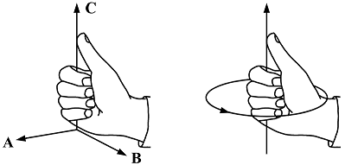

2.2.1.2机体坐标系和地球固连坐标系

地球固连坐标系oexeyeze用于研究多旋翼无人机相对于地面的运动状态，确定机体的三维位置，忽略地球曲率，即将地球表面假设成平面。通常以多旋翼起飞位置或地心作为坐标原点oe，先让oexe轴在水平面内指向某一方向，oeze轴垂直于地面向上，然后按照右手定则确定oeye轴。

机体坐标系obxbybzb与多旋翼无人机机体固连，其原点ob取在多旋翼无人机的重心位置；obxb轴在多旋翼的对称平面内指向机头方向（机头方向与多旋翼无人机是十字型还是X字型有关）； obzb轴在多旋翼无人机的对称平面，垂直于obzb轴向上，然后按照右手定则确定obyb轴，机体坐标系与地球固连坐标系的关系如下图所示。

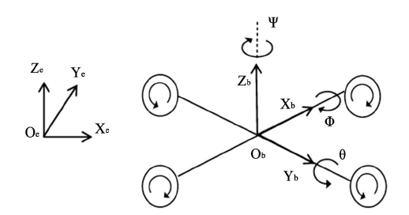

定义如下单位向量：



在地球固连坐标系下，沿oexe、oeye和oeze轴的单位向量分别表示为e1、e2、e3。在机体坐标系下，沿obxb、obyb和obzb轴的单位向量满足如下条件：



在地球固连坐标系下，沿obxb、obyb和obzb轴的单位向量分别表示为、。

**2.2.2无人机飞行控制原理**

2.2.2.1欧拉角

欧拉角是一种直观的姿态表示方法，且物理意义明确，在姿态控制中被广泛应用。根据欧拉定理，刚体绕固定点的旋转可以看作是绕该点的若干次有限旋转的合成。地球固连坐标系绕固定点经过三次基本旋转，可以得到机体坐标系。在这三次基本旋转中，旋转轴是待转动坐标系的某一对应坐标轴，旋转角度即为欧拉角。因此，姿态矩阵与三次基本旋转的顺序密切相关，可以用三次基本旋转矩阵的乘积表示。直观地，令地球固连坐标系与机体坐标系完全一致，则偏航角、俯仰角、和滚转角如下图所示，角度的正方向由右手定则确定。

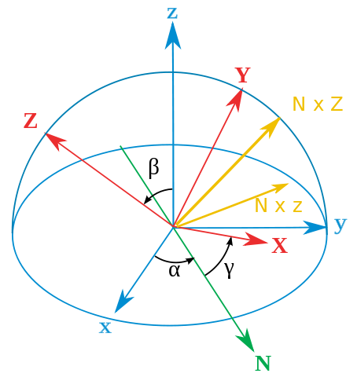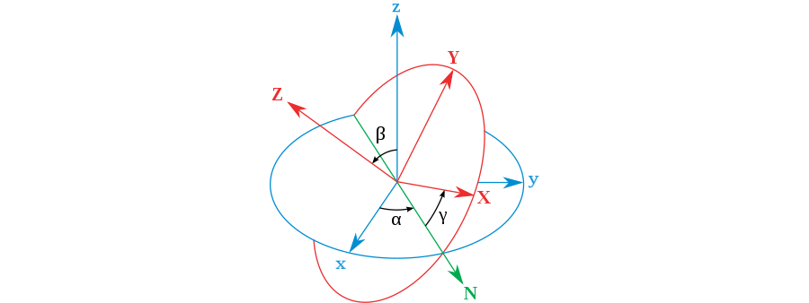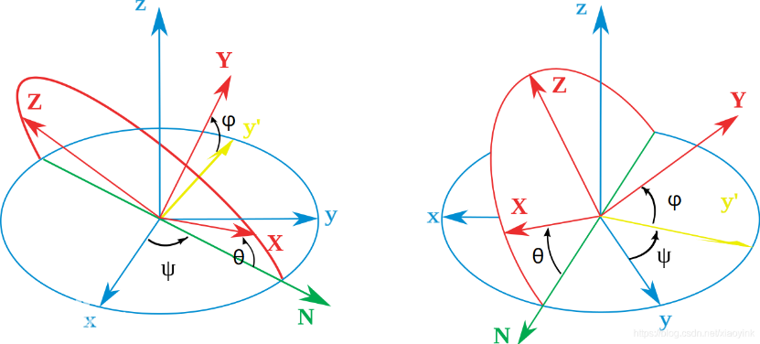

实际中，欧拉角表示较为复杂。

2.3无人机硬件框架介绍

**2.3.1无人机的主控制器**

多旋翼无人机系统由机架、动力系统和指挥控制系统组成，其中指挥控制系统由遥控器、自动驾驶系统（简称自驾仪，也称为飞行控制器或飞控）、GPS接收机和地面站等部件组成。

机架

机身是承载多旋翼无人机所有设备的平台。多旋翼无人机的安全性、实用性以及续航性能都与机身的布局密切相关。因此在设计多旋翼无人机时、机身的尺寸、材料、强度和重量都应该仔细考虑。机身的重量主要取决于其尺寸和材料。由于在相同螺旋桨拉力下，机身越轻则意味着其剩余称重能力越大，因此在保证性能的前提下，机身重量越轻越好（可以加一点自己无人机的参数）；

无人机的轴距是衡量多旋翼无人机的尺寸的重要参数，通常被定义为电机轴围成外界圆周的直径（单位mm）。通常情况下，轴距即为对角线上两电机轴心的距离。轴距大小限定了螺旋桨的尺寸上限，从而限定了螺旋桨产生的最大拉力，进而决定了多旋翼无人机的承重能力。

动力系统

动力系统通常包括螺旋桨、电机、电调以及电池。动力系统是多旋翼无人机最重要的组成部分，决定了多旋翼无人机的主要性能，如悬停时间、载重能力、飞行速度和飞行距离等。动力系统的部件之间需要相互匹配和兼容，否则可能无法正常工作，甚至在某些极端的情况下可能突然失效而导致事故发生。



本文所设计的避障部分中负载包括双目相机和激光雷达和机载计算机三部分，其质量分别为0.11kg、0.25kg和0.195kg。为了满足系统的载荷能力，本系统选择了轴距为380的碳纤维机架，碳纤维材质既可以保证机身自身质量较轻，又可以保证机身具有较高的韧性，不会轻易损坏。动力系统如下图2-8所示，分别选择了KV值为680的QM4208群电机、好盈乐天40A电子调速器、14寸碳纤维桨叶和4S30C容量为5300mah的格式锂电池。

**2.3.2无人机的底层控制系统**

飞控

多旋翼的飞行控制系统可分为软件部分和硬件部分。其中，软件部分是多旋翼无人机的大脑，用于处理信息和发送消息。硬件部分是以下组件。

全球定位系统（Global Positioning System，GPS）模块：主要用于得到多旋翼无人机的全球定位信息。

惯性测量单元（Inertial Measurement Unit，IMU）：包括三轴加速度计、三轴陀螺仪、电子罗盘（或三轴磁力计），主要用来得到多旋翼的姿态信息。市面上的六轴IMU包括三轴加速度计和三轴陀螺仪，九轴IMU包括三轴加速度计、三轴陀螺仪和三轴磁力计，十轴IMU则是在九轴IMU基础上多了气压计这一轴。

高度传感器：主要包括气压计和超声波测量模块，分别用来测量多旋翼无人机绝对高度（海拔高度）和相对高度（距离地面高度）信息。

接口：连接微型计算机与传感器、电调和遥控设备等其他硬件的桥梁。

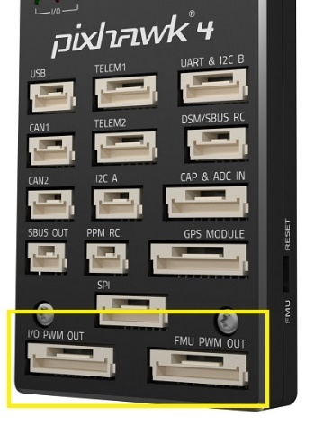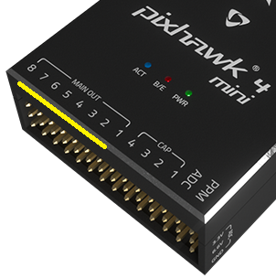

为保证计算性能，本系统最终选择了Nvidia Jetson TX2微型计算机[24-25]作为机载计算机。TX2核心模块是一款高性能微型计算机，其GPU采用Nvidia Pascal™架构，配备了256个Nvidia CUDA核心，具有双核Denver2 64位CPU和四核 ARM A57 Complex，拥有8GB运行内存和32GB存储空间，运算能力十分强大，可以方便配置各种所需的开发环境；同时，核心模块还具备板载WIFI，使系统可以方便地接入局域网，轻松实现远程通信与控制。除此之外，英伟达还提供了可供TX2使用Jetpack包，该包不仅为核心模块提供了Ubuntu安装系统，同时还内置了cuDNN、TensorRT等视觉处理所用的模块，十分适用于本系统的开发。其核心模块尺寸仅为87*50mm，包含载板及散热器后仅重300克，是一款非常理想的机载计算机。

地面站

软件是地面站的一个重要的组成部分。通过地面站软件，操作员可以用鼠标、键盘、按钮和操作手柄等外设来与多旋翼无人机飞控进行交互。这样就可以在任务开始前预先规划好本次任务的航迹，对多旋翼无人机的飞行过程中的飞行状况进行实时监控和修改任务设置，以干预多旋翼无人机的飞行。任务完成后，还可以对任务的执行记录进行回放并分析。（介绍一下QGC）

微型计算机：用于接收、运行算法和产生控制命令的平台。

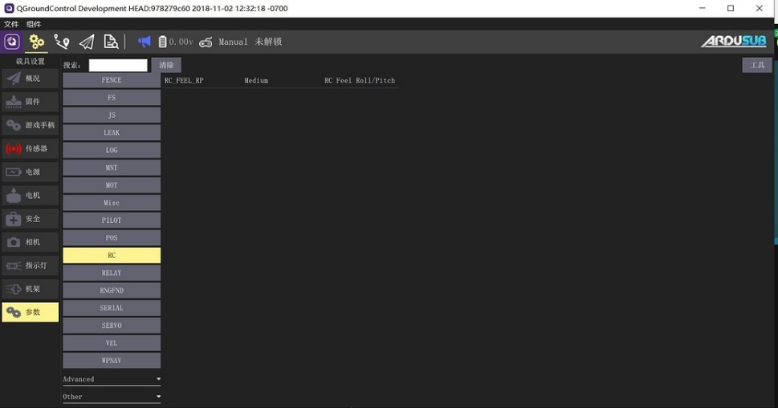

为保证计算性能，本系统最终选择了Nvidia Jetson TX2微型计算机[24-25]作为机载计算机。TX2核心模块是一款高性能微型计算机，其GPU采用Nvidia Pascal™架构，配备了256个Nvidia CUDA核心，具有双核Denver2 64位CPU和四核 ARM A57 Complex，拥有8GB运行内存和32GB存储空间，运算能力十分强大，可以方便配置各种所需的开发环境；同时，核心模块还具备板载WIFI，使系统可以方便地接入局域网，轻松实现远程通信与控制。除此之外，英伟达还提供了可供TX2使用Jetpack包，该包不仅为核心模块提供了Ubuntu安装系统，同时还内置了cuDNN、TensorRT等视觉处理所用的模块，十分适用于本系统的开发。其核心模块尺寸仅为87*50mm，包含载板及散热器后仅重300克，是一款非常理想的机载计算机。

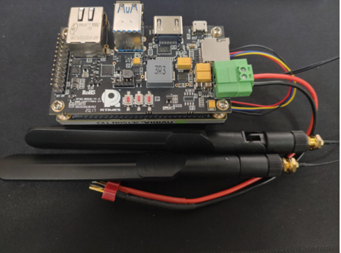

**2.3.4 双目相机**

为了保证无人机避障的效果，对比了几款常见的双目相机，最终选择为英特尔的RealSense D435i双目相机[17-20]，它的主要性能包括：深度分辨率为1280*720@30fps和848*480@90fps，深度距离为最大10米，水平视场角69.4°，垂直视场角42.5°，支持Windows和Ubuntu等平台，尺寸为90*25*25mm。

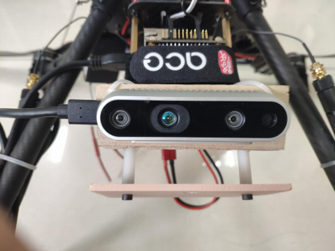

**2.3.5 2D激光雷达**

LiDAR（Light Detection and Ranging）即激光雷达探测及测距，是一种光学遥感方法，通常使用一束脉冲激光来测距（距离可变）。当机载激光指向目标物体时，激光束被物体反射，从而被传感器记录来测量距离。如下图所示，当激光范围数据结合GPS接受机和IMU提供位置、航向数据以及激光雷达的扫描角和标定数据，就可以得到一群密集且信息丰富的高程点，称为点云。激光雷达可以提供更精确的地形地图，有助于紧急情况响应以及其他应用。当没有其他GPS接受机和IMU时，仅使用激光雷达数据，也可以建立三维空间模型。

激光雷达的性能取决于重量、尺寸、功率、水平视场角、垂直视场角、每秒扫描点的数量、扫描频率、识别精度和频段数量。例如，Velodyne公司的VLP-16只有0。18kg，其扫描半径是100m，功率8W，水平视场角360°，垂直视场角±15°，每秒扫描点的数量最多达到300000，扫描频率范围为5~20Hz。由于激光雷达的小型化，其可以应用在多旋翼无人机上。

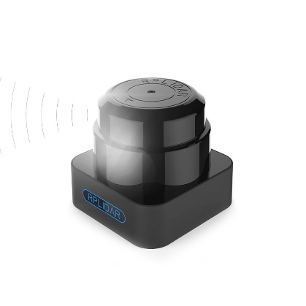

2.4本章小结

本章主要介绍了四旋翼无人机的组成以及硬件和导航理论方面的内容。给出了一些设计原则；介绍了四旋翼无人机的坐标系以及姿态表示，推导了各种姿态表示的导数与机体角速度的关系，为后面的内容做铺垫。同时对激光雷达和双目相机进行了简要的介绍，为下文对应传感器模型和原理的介绍奠定了基础。

（考虑是否应该加个仿真或者实验在第二章）

第三章 基于激光雷达与视觉融合的障碍物检测

3.1 引言

本章主要提出基于激光雷达和视觉融合的障碍物检测算法，以弥补单个传感器在实际应用场景中的不足。

3.2 双目相机和2D激光雷达的测距原理及误差分析

**3.2.1 双目相机的成像模型**

针孔相机模型描述了单个相机的成像模型。然而，仅仅根据一个像素，无法确定空间点的具体位置。因此，从相机光心到归一化平面连线上的所有点，都可以投影到改像素上。只有当P的深度确定时，才能确切的知道其空间位置，如下图所示。

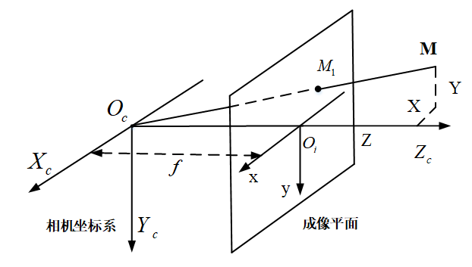

测量像素的距离的方式有很多种，比如人眼就可以根据左右眼看到的景物的 ，根据视差判断物体与人眼的距离。双目相机的原理同样如此：通过同步采集左右相机的图像，计算图像间视差，以便估计每一个像素的深度。下图是双目相机的成像模型。

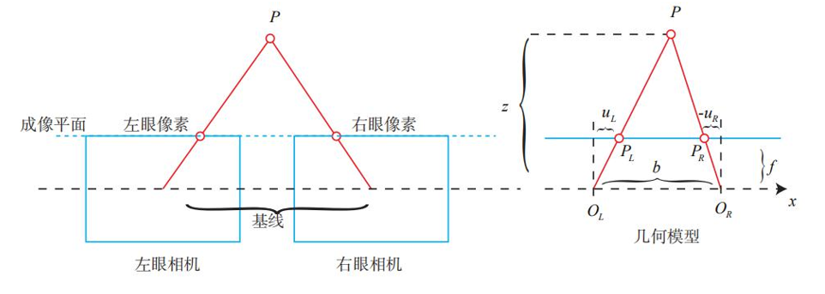

双目相机一般由左眼相机和右眼相机两个水平放置的相机组成。可以将左右双目相机看作两个针孔相机。因为是水平放置的，因此意味着两个相机的光圈中心都位于x轴上。两者之间的距离称为双目相机的基线。

**3.2.2 双目相机的测距误差**

为了获得好的成像效果，在相机取得前方加入了透镜。透镜的加入会对成像过程中光线的传播产生新的影响：一是透镜自身的形状对光线传播的影响；二是在机械组装过程中透镜和成像不可能完全平行，这也会使得光线穿过 投影到成像平面时的位置发生变化。

由于透镜引起的畸变称为径向畸变。在针孔相机模型中，一条直线投影到像素平面上还是一条直线。可以，在实际拍摄的图片中，相机的透镜往往使得真实环境中的一条直线变成了曲线。越靠近图像的边缘，这种现象越明显。由于实际加工的透镜通常是中心对称的，这使得不规则的畸形通常径向对称。主要分分为两大类：桶形畸变和枕向畸变。正常图像、桶形畸变、枕形畸变的图像如下图所示。

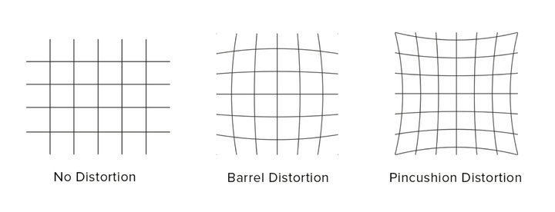

桶形畸变图像放大率随着与光轴之间的距离增加而逐渐减小，而枕形畸变则恰好相反。在这两种畸变中，穿过图像中心和光轴有交点的直线还能保持形状不变。除了透镜的形状会引起径向畸变，由于在相机的组装过程中不能使透镜的成像面严格执行，所以会引入切向畸变。如下图所示。

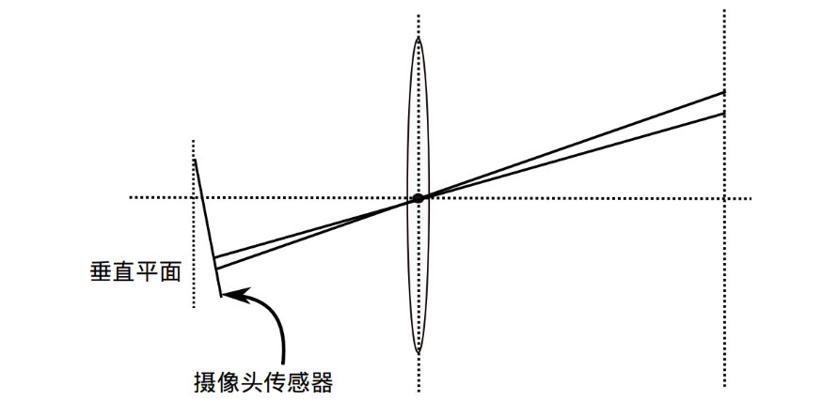

考虑归一化平面上的任意一点p，其坐标为，也可以写成极坐标形式，其中r表示点p与坐标系原点之间的距离，表示与水平轴的夹角。径向畸变可以看左坐标点沿着长度方向发生了变化，也就是其距离原点的长度发生了变化。切向畸变可以看成是坐标点沿着切线方向发生了变化，也就是水平夹角发生了变化。假设这些畸变呈现多项式关系，即：



其中，是未纠正点的坐标，是纠正后的点的坐标，前者和后者都是归一化平面的坐标，而不是像素平面上的点。在公式描述的模型中，对于畸变较小的图像中心区域，畸变纠正主要是起作用。而对于畸变较大的边缘区域主要是起作用。普通相机用这两个系数就能很好的纠正径向 。对于畸变很大的相机，比如鱼眼镜头，可以加入畸变项对畸变进行纠正。



因此，联立径向畸变和切向畸变的两个公式，对于相机坐标系中的一点，可以通过五个畸变系数找到这个点在像素平面上的正确位置：

1、将三维空间点投影到归一化图像平面。设其归一化坐标为。

2、对归一化平面上的点计算径向畸变和切向畸变。



3、将畸变后的点通过内参矩阵投影到像素平面，得到该点在图像上的正确位置。



**3.2.4 激光雷达的成像模型**

激光雷达（Light Detection And Ranging，LiDAR）是一种用于多种自主任务的传感器，当光线被场景中物体散射，并被光电探测器探测到。激光雷达可以通过测量光线往返物体所需时间来提供物体的距离。

激光雷达的使用范围：广泛使用的两种激光雷达任务是：地形探测和测距。地形激光雷达用来陆地测绘，使用近红外激光，测探激光雷达使用绿光技术进行水渗透，以测量河床高程和海底。在地形激光雷达中，两种最主要的激光雷达是2D（单线扫面）和3D（多线扫描）。一写品牌的地形激光雷达是velodyne，velodyne激光雷达是另一种型号，HDL-64E提供3D激光扫描，即360°水平和26.9°垂直视场（FOV），而2D激光雷达（如SICK的TiM571激光雷达扫描仪）提供2D 220°FOV扫描，这和salmtech的rplidar、ousrer激光扫描仪的ouster非常相似，eclipse映射系统。探测激光雷达使用绿色光谱技术，主要应用于水面和水下测绘任务。

激光雷达的优点主要包括可以在较远的距离处获取数据，与雷达和其它类型的传感器相比，分辨率更高。当然激光雷达也存在缺点，比如相当于相机而言，激光雷达价格较为昂贵，数据不如具有良好分辨率的RGB相机丰富，单个数据点可能不准确，需要使用大量的数据点，并在在扫描以及最终生成的点云占用的空间过大，因此2D激光雷达作为扫描仪很好使用。

**3.2.6激光雷达的测距误差**

3.3 激光雷达与双目视觉信息融合策略

**3.3.1 融合算法的原理**

**3.3.2 融合算法的内容**

3.4 实验结果与分析

**3.4.1 融合算法的验证实验**

**3.4.2 标定实验**

**3.4.3 融合算法实验**

3.5 本章小结

第四章 基于深度强化学习的改进Hybrid A*算法

（多做点仿真）

4.1 引言

本章主要介绍基于深度强化学习的改进Hybrid A*算法，针对传统路径规划算法很少考虑无人机动力学约束，以及算法规划实时性不高的问题，提出基于强化学习方法的改进Hybrid A*算法。首先，通过改进启发函数的权重系数来提升算法的时间性能；其次，建立算法时间最优性与性能最优性度量模型，结合深度确定性策略梯度方法（Deep Deterministic Policy Gradient, DDPG）设计对应的状态-动作和奖励函数，对权重系数进行训练；最后，分别在静态和动态障碍物环境下对改进后的Hybrid A*算法进行仿真验证，仿真结果表明了改进后的算法在保证路径规划结果最优的同时有效提升了算法的时间性能。

4.2 问题描述与分析

在无人机的路径规划过程中，一方面需要感知周围环境的变化，躲避障碍物以确保自身的安全；另一方面也需要根据预设的飞行任务，尽量在最短的时间内到达预定目标，因此动态规划技术是无人机自主控制的核心。然而现有算法均在算法完备性和搜索速度之间进行了相对的取舍。损失一定的算法完备性，即得到的路径大多数情况不是最优的条件下，使得路径搜索的时间显著减少。为了使得规划出来的路径符合实际场景的应用，根据无人机飞行动力学特点，需要对多旋翼无人机运动轨迹提出更高的要求。

基于上述问题，本文提出采用强化学习中的深度确定性策略梯度算法结合Hybrid A*算法解决复杂的应用场景下的无人机路径规划问题，以提高无人机安全、平滑路径规划的自主性和飞行控制系统的鲁棒性。

**4.2.1 无人机运动学模型**

假设无人机飞行控制系统可以保证无人机姿态和速度的稳定，可以建立如下运动学模型：

  （1）

其中，表示无人机的三维空间位置；为无人机飞行速度；和分别表示航迹倾角和航迹偏角；为重力常数；作为控制输入，表示沿航迹系轴的过载。该式所描述的运动学模型还须满足如下约束条件：

 （2）

其中，要求无人机系的过载限定在一个合理的区间内。同理，对于航迹倾角和航迹偏角也要求在安全范围内，保证无人机可以正常飞行。

**4.2.2 障碍物环境建模**

考虑到过于复杂的障碍物环境建模将影响无人机路径规划的效率，选择采用标准凸面体包络对地形或障碍物进行等效。将现实中的各种静态障碍物使用相对应的凸多面体或者各种凸多面体组合直接进行等效。将建筑物用圆锥体或者圆柱体进行等效；对于动态障碍物，例如运动的汽车或其他飞行器，等效为具有一定初始速度的球体。因此，建立如下障碍威胁的等效标准凸面体包络方程：

 (3)

其中，和为常量，分别决定了障碍物的覆盖范围与形状。例如：当且时，障碍物为圆球；当且时，障碍物为圆柱；表示障碍物中心；无人机自身安全半径为;分别表示无人机位置位于障碍物等效包络面外部、表面和内部。

**4.2.3 Hybrid A*算法**

传统A*算法的设计思路是将Dijikstra算法加入广度优先算法(Breadth First Search, BFS)的思想，即以当前节点到目标节点的最小代价估计作为启发函数。A*算法用公式表示如下式所示：

 （4）

式中，为智能体的当前坐标位置信息；为从起始节点到当前节点的路径代价函数；为上文所提启发函数和路径代价函数的优先值队列；为指向父节点的指针。

Hybrid A*算法在两个方面对A*算法进行改进，首先是节点属性，其次是节点扩展方式。改进之后Hybrid A*算法公式如式5所示：

 （5）

如上式所示，Hybrid A*算法与传统A*算法不同点在于通过加入偏航角信息，从而使得算法增加了更多的节点扩展方式。另一方面，由于增加了节点包含的信息，Hybrid A*算法的启发函数也与A*算法有显著不同,如下式所示：

 （6）

在Hybrid算法中，通常不会将欧式距离作为启发函数进行路径搜索，而是在欧式距离的基础上，增加当前节点的偏航角与目标节点偏差的加权值。式中为当前节点的位置坐标信息，为目标节点的位置坐标信息，为当前节点指向目标节点的角度。作为偏航角的权重系数，其为一非负常数。权重系数的设置对于无人机的路径搜索效率有着重要的影响。

4.3 基于DDPG的改进Hybrid A*算法

**4.3.1 DDPG算法模型**

深度确定性策略梯度算法可以看作是确定性策略梯度（Deterministic Policy Gradient，DPG）算法和深度神经网络的结合，也可以看作是深度Q网络算法在连续空间中的扩展。可以解决深度Q网络算法无法直接应用于连续网络空间的问题。深度确定性策略梯度算法同时建立Q值函数（Critic）和策略函数（Actor）。Q值函数与深度确定性策略算法相同，通过实践差分方法进行更新。策略函数利用Q值函数的估计，通过策略梯度方法进行更新。

在确定性策略梯度案发中，Actor是一个确定性策略函数，表示为,待学习参数表示为。每个动作直接由计算，不需要从随机策略中采样。

这里，一个关键问题是如何平衡这种确定性策略的探索和利用（exploration and exploitation）深度确定性策略梯度算法通过在训练过程中添加随机噪声解决问题。每个输出动作添加噪声N，此时有动作。其中，N可以根据具体任务进行选择，该算法使用Ornstein-Uhlenbeck过程（O-U过程）添加噪声项。

O-U过程满足以下随机微分过程：



其中是随机变量，为参数。是维纳过程或布朗运动，其具有如下的性质：

是独立增量过程，表示对于时间，有随机变量都是独立的。

对于任意时刻t和增量，有。

是关于t的连续函数。

由于马尔科夫决策过程是基于马尔科夫性质的，满足，满足，其中是t时刻的随机变量，这意味着随机变量的时间相关性值取决于上一时刻的随机变量。而O-U噪声就是一个具有时间相关性的随机变量，这一点与马尔科夫决策过程的性质相符，因此很自然地被运用到随机噪声的添加中。然而，时间表明，时间不相关的零均值高斯噪声也能取得很好的效果。

在深度确定性策略梯度算法中，动作价值函数和深度Q网络方法 ，通过贝尔曼方程（Bellman Equations）进行更新。

在此状态下，通过策略执行动作，得到下一个状态和奖励值。有如下关系：



然后计算值：



使用梯度峡江算法最小化损失函数：



通过将链式法则应用于期望回报函数来更新策略函数。这里，（E表示环境）, 。有如下关系：



通过批量样本（Batches）的方式更新：



此外，深度确定性策略梯度算法采用了类似深度Q网络算法的目标网络，但这里通过 平滑算法而不是直接替换参数来更新目标网络：



（公式嵌入有问题）

|  |
| --- |
| 算法 1:DDPG |
| 超参数：软更新因子，奖励折扣因子  输入：回放缓存，初始化critic网络参数、actor网络参数、目标网络、。  初始化目标网络参数、，赋值。  For episode = 1,M do  初始化随机过程用于给动作添加探索。  接受初始状态。  For t = 1,T do  选择动作  执行动作得到奖励，转移到下一状态。  存储状态转移数据对到。  令。  通过最小化损失函数跟新Critic网络：    通过策略梯度函数更新Actor网络：    更新目标网络：    end for  end for |

强化学习研究如何使得智能体在复杂未知的外部环境中决策，从而得到最大奖励的过程。如图1所示，强化学习由智能体(agent)和外部环境(environment)两部分组成。智能体在环境中获得某个状态后，根据自身的策略输出对应的动作，由于动作作用到环境中产生一个新的状态，进而使得这个过程持续下去，直到达到任务目标最终停止。

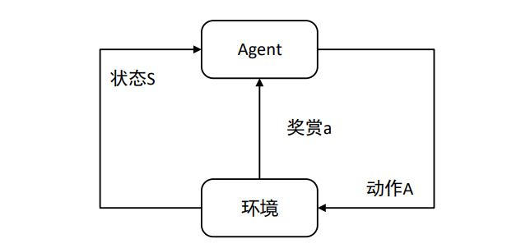

图1强化学习示意

Fig.1 Intensive learning schematic

强化学习的理论基础来自于马尔科夫决策过程(Markov Decision Process)，即智能体当前时刻状态包含所有历史信息，然而认为下一时刻状态仅与当前时刻状态相关，从而忽略其他时刻状态，简化计算。马尔科夫性质可以用如下状态转移公式表示：

 （7）

其中代表状态转移矩阵，代表智能体在时刻的状态。

考虑到本文研究对象与内容，在Hybrid A*算法求解路径规划问题过程中，权重系数影响了规划的结果最优性和时间性能。由于Hybrid A* 算法的节点搜索采取定步长的策略，规划路径结果长度与航迹成正比，故可将航迹长度最优转化为航迹时间最优。因此，强化学习模型中的智能体即为概念实体Hybrid A*算法，对应的状态即为Hybrid A*算法的时间性能与规划路径结果最优性能在当前权重系数影响下的优化程度，动作即选定权重系数，则状态-动作空间的映射表示如下：

（8）

式中，为智能体动作集；为智能体状态集；为改进Hybrid A*算法时间性能在当前选定权重系数下相对于标准Hybrid A*算法时间性能的变化量；为改进Hybrid A*算法最优性能在当前选定权重系数下相对于标准Hybrid A*算法最优性能的变化量。

记为Hybrid A*算法在当前选定权重系数下进行路径规划所需的时间；为Hybrid A*算法在当前选定权重系数下进行路径规划最终结果的航迹节点数目。算法性能变化的衡量以对应的标准Hybrid A*算法性能为基准，量化百分比指标如下式所示：

 （9）

式中，为当前权重系数条件下Hybrid A*算法路径规划后的性能参数提升百分比，为改进前标准A*算法对应的性能参数，为调节权重系数后改进Hybrid A*算法对应的性能参数。

在本文的研究问题中，奖励函数是衡量权重系数的选取对Hybrid A*算法时间性能和结果最优性能影响的模型，反映了在解决无人机路径规划问题时对Hybrid A*算法时间性能与路径最优性能影响的需求与权重。两者的归一化度量如下式表示：

 （10）

式中：为当前权重系数条件下Hybrid A*算法路径规划后的性能参数提升百分比，为目标达到最大程度优化所对应的性能参数百分比，表征了性能参数通过归一化与初始标准Hybrid A*算法性能优化程度。

考虑无人机路径规划问题对算法时间性能与结果最优性能的要求，选定权重系数给出评价函数如下式：

（11）



式中，表征了目标优化中性能参数的重要程度，可根据研究问题需求进行重新设计；为改进前标准Hybrid A*算法对应性能参数的归一化度量。

考虑强化学习的奖惩关系，时间参数性能提升程度越大则给定奖励，最优参数性能程度越大则给定惩罚，结合式(8)设计奖励函数如下式：

 （12）

式中，为阶跃响应函数，为2范数。

**4.3.2 基于DDPG算法的改进算法**

由于无人机的控制属于连续控制问题，因此适合于连续控制的强化学习算法。在连续控制领域，比较经典的强化学习算法就是深度确定性策略梯度（DDPG）。如图2所示，DDPG算法的特点可拆解成深度、确定性和策略梯度三个环节。深度就是使用深度神经网络；确定性表示DDPG算法输出的是一个确定性的动作而非动作的概率，可以用于有连续动作的环境；策略梯度代表的是它用到的是策略网络。REINFORCE算法每隔一个回合就更新一次，DDPG算法是每个步骤都会更新一次策略网络，它是一个单步更新的策略网络。



图2 深度确定性策略梯度图解

Fig.2 Illustration of the deep deterministic strategy gradient

DDPG算法是深度网络的一个扩展版本，可以扩展到连续动作空间。在DDPG算法的训练中，它借鉴了深度网络的技巧：目标网络和经验回放，如图3所示，其中经验回放与深度网络相同，但目标网络的更新与深度网络有显著区别。DDPG算法在深度网络的基础上加了一个策略网络来直接输出动作值，所以DDPG算法需要同时学习网络和策略网络。网络的参数用来表示。策略网络的参数用来表示，称这样的结构为演员-评论家（Actor-Critic）结构。

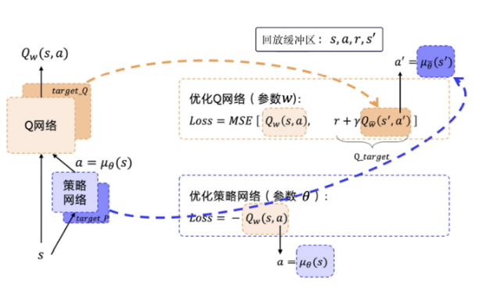

图3 目标网络与经验回放

Fig. 3 Target network with experience replay

DDPG算法通过采用Actor-Critic方法架构。首先在策略函数模拟的卷积神经网络中，即Actor策略网络中，采用行为策略利用离线off-policy生产状态转移策略经验回放的训练数据集；其次，在状态价值函数模拟的Critic状态估计网络中，在策略网络训练数据集的基础上采样，然后迭代学习得到最优策略。为了提升算法对潜在更优网络的探索效率，在策略网络参数的训练过程中，由于策略是确定的，所以如果智能体使用同策略来探索，不会尝试足够多的动作来找到有用的学习信号。为了让DDPG算法的策略更好地探索，在训练中给动作加入了随机噪声。动作策略采用Ornstein Uhlenback随机过程引入噪声，并且通过时序相关进行随机探索。

 （13）

式中：为时刻智能体的状态，为当前时刻策略网络训练参数，为引入的随机噪声。在策略网络基础上，网络对策略进行训练和优化，通过动作价值函数得到智能体在当前状态下，依据策略网络的动作数据集采样所获得的回报期望。

 （14）

式中，表示智能体状态-动作转移时所获得回报的期望，表示智能体完成对应动作后状态转移所获得的即时回报，称为折扣因子，用于控制策略参数的更新幅度，为迭代学习的值函数，是当前时刻训练网络的训练参数。策略网络和网络参数的估计采用梯度下降方法：

（15）

式中：为对应网络训练的策略对象，对应网络训练的策略参数，为对应网络的损失函数梯度。对于动作估计的当前策略网络，损失函数取平均损失函数；对于状态估计的当前网络，损失函数取平方损失函数：

 （16）

 （17）

通过对上述损失函数计算函数梯度并更新对应网络的权值，采用软更新方法将网络参数从当前网络更新到目标网络，式中为软策略更新因子：

 （18）

DDPG算法将深度神经网络扩展为当前网络以及目标网络。Actor当前网络负责策略网络参数的更新，Actor目标网络负责根据经验回收池中的状态采样选择最优动作。Critic当前网络负责网络参数迭代更新，Critic目标网络负责当前值函数的计算，具体框架结构如图4所示：

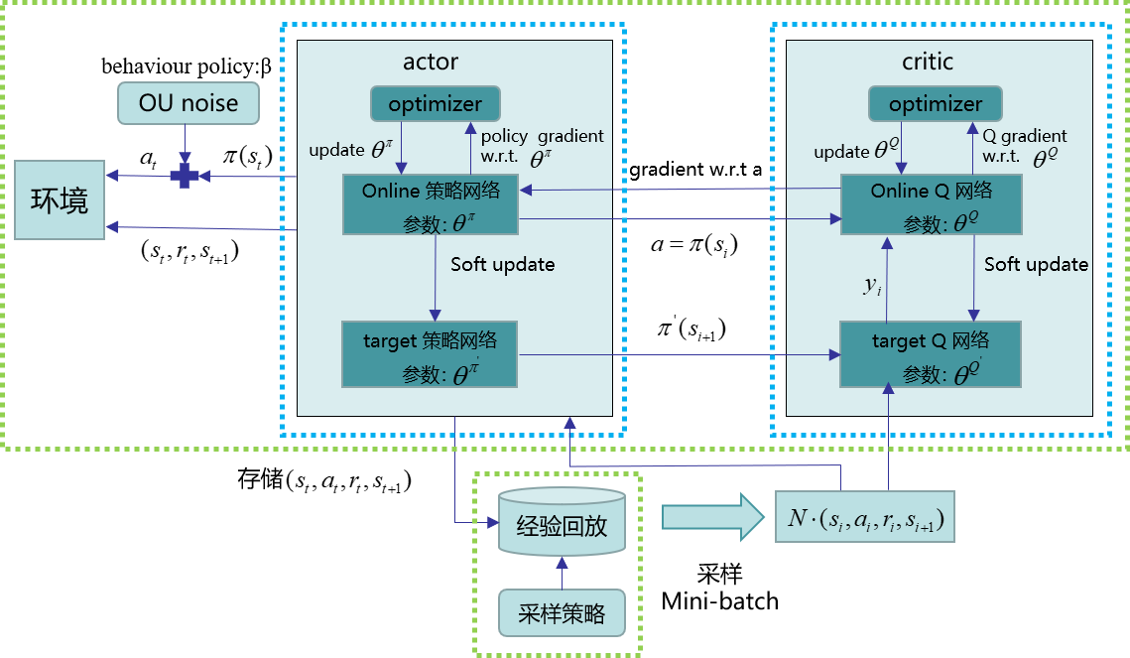

图4 DDPG算法整体框架图

Fig. 4 Overall framework of DDPG algorithm

**4.3.3 实验结果与分析**

本节首先在三维环境下搭建符合实际场景的障碍物仿真模型，验证权重系数对Hybrid A*算法路径规划时间性能和规划结果最优性能的影响；然后结合DDPG算法对权重系数进行训练优化，对比文献中提出的其他强化学习训练方法，验证本文所提出改进Hybrid A*算法在静态障碍物和动态障碍物下的路径规划能力。表1对应于用于训练的DDPG算法卷积神经网络的各项参数，根据训练效果可对参数进行的调整，已达到最佳性能。

表1 卷积神经网络参数表

Table 1 Table of Convolutional Neural Network Parameters

|  |  |  |
| --- | --- | --- |
| 序号 | 性能 | 性能参数 |
| 1 | Actor学习率 | 0.001 |
| 2 | Critic学习率 | 0.001 |
| 3  4  5  6 | Batch样本大小  经验回放池大小  软策略更新因子  即时回报衰减因子 | 100  10000  0.005  0.99 |

算法训练过程如图7所示，仿真训练中累计迭代1000个episodes，训练时长为23min。反映了迭代次数和总奖励函数的关系，随着训练次数的增加，奖励值越来越高，训练结束后最终奖励稳定在-36的区间范围内。

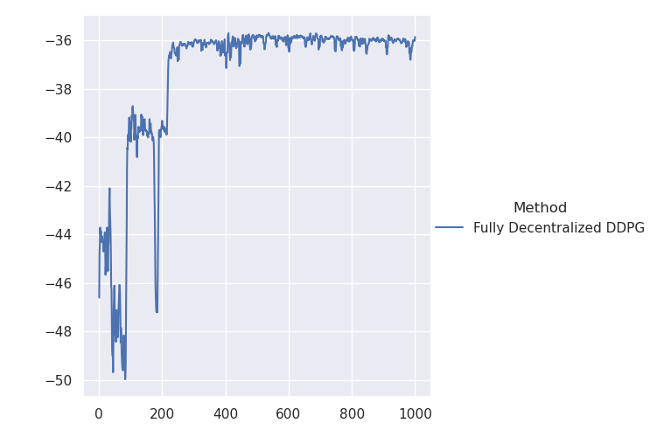

图7 DDPG算法训练训练迭代次数

Fig. 7 Number of DDPG training training iterations

静态环境仿真结果如图8所示，其中球体障碍物是车辆、其他飞行器等实际物体的简化表示，圆锥体障碍物表示树木等实际障碍物，圆柱体障碍物表示建筑物、高楼等实际障碍物。首先根据三维地图环境确定搜索节点，其次连接无障碍物区域的节点路线，最后对连接好的路线进行路径优化，路径规划及优化时间为16.7s，规划航路长度为14.5。

可以看出在图8(a)中无人机短时间内规划生成了一条安全的光滑可行路径，其中(b)、(c)、(d)分别代表了不同种类的障碍物对于无人机产生的排斥力的大小。

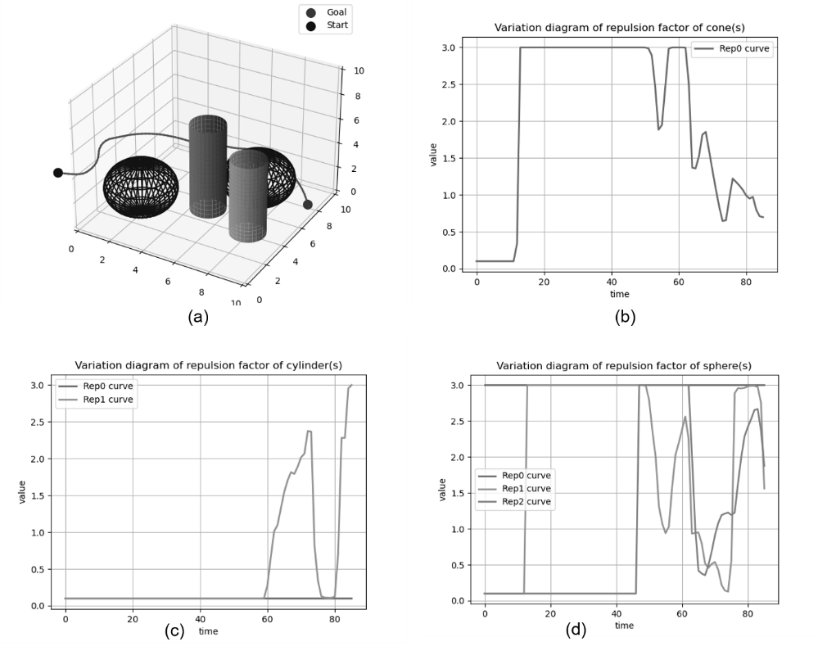

图9中表示了无人机在动态环境中的避障,无人机的初始速度设置为3.0；实际路径规划时间为5.2s，航迹长度为11.5。分析上述实验结果可知，通过DDPG算法训练过后，无人机的运行Hybrid A*算法时可以在最短的时间沿着总奖励最高的方向进行探索，可以实现无人机的安全、鲁棒飞行。

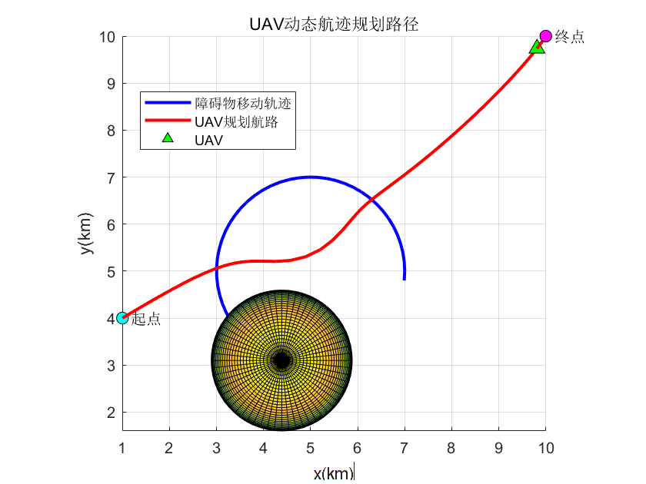

图9 动态障碍物避障仿真图

Fig. 9 Dynamic obstacle avoidance simulation diagram

通过测试训练的算法效果得到如图10变异图知，当算法开始执行的时候，sigma0处在高位，value值为3.0，随着时间的增加value值在0和3.0之间浮动，最终在下降的趋势中；而row0和theta都是从0开始上升，其中theta上升迅速并且在上升和下降之间浮动，最终在上升的状态；row0则经过短暂的上升之后迅速下降，最终趋近于初始value值。

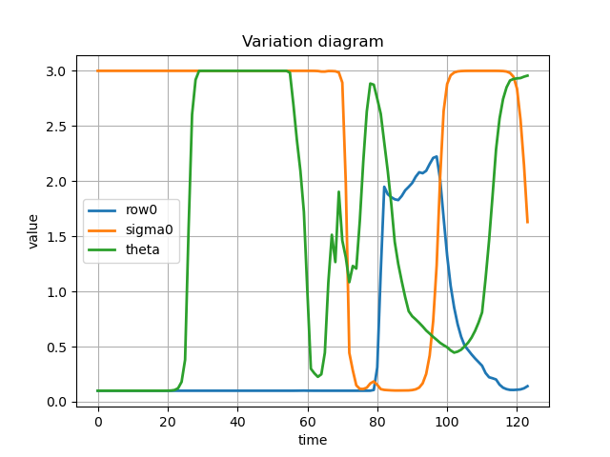

图10 测试算法效果变异图

Fig. 10 Test algorithm effect variation diagram

为了验证改进Hybrid A*路径规划算法的可行性和有效性，在静态障碍物的基础上选择在有动态障碍物威胁的场景下进行仿真实验。当动态障碍物以5m/s的速度匀速运动时，无人机的性能参数均与上述静态环境下相同，在上述权重系数训练结果的基础上，采用与DDPG算法相结合，并且与其他两种先进的强化学习方法进行性能对比：PPO[29]、SAC[30]。PPO和SAC是输出的一个策略，即服从于同一个概率分布。

表2 动态障碍物环境下强化学习算法的运行时间对比

Table 2 Running time comparison of reinforcement learning algorithms in dynamic obstacle environments

|  |  |  |  |
| --- | --- | --- | --- |
| 算法 | PPO | SAC | Proposed |
| 奖励总和 | -50.31 | -74.07 | -51.42 |
| 路径长度 | 14.61 | 14.58 | 14.95 |
| 训练时间 | 63 | 25 | 23 |

从表2可以看出，在同一动态障碍物威胁的环境下，在路径搜索长度差别不是很明显的情况下，本文所提方法可以在较少的训练时间取得较高的奖励总和。尽管PPO算法的奖励总和略高于本文所提方法，但是其训练时间花费较长，不利于部署在实时性要求较高的无人机上。因此，综合考虑本文所提算法符合实际应用的需求。

4.5 本章小结

将确定性策略梯度算法与Hybrid A*结合，在保证四旋翼无人机路径规划的结果最优性的前提下提升了算法的效率，减少了算法训练时间。引入了权重系数改进Hybrid A*算法启发函数加权方法，解决了启发信息加权后在Hybrid A*算法搜索列表中启发函数搜索节点过多影响搜索效率的问题，进一步提升了算法的时间性能。考虑到权重系数对路径规划结果最优性与实时性的影响，建立模型并且结合DDPG算法对权重系数进行训练优化。针对复杂约束条件下的不同仿真环境，改进算法的时间性能和搜索效率均能满足无人机在线路径规划的实时性要求。在接下来的研究中，将改进后的算法部署到四旋翼无人机上，结合激光雷达和双目相机等传感器，测试其在实际应用中的路径规划性能。

第五章 无人机室外避障系统验证

5.1 引言

5.2 基于Gazebo的虚拟仿真

**5.2.1 仿真环境搭建**

Gazebo是一个功能强大的三维物理仿真平台，具备强大的物理引擎、高质量的图形渲染、方便的编程与图形接口，最重要的还有其具备开源免费的特性。虽然Gazebo中的机器人模型与riviz使用的模型相同，但是需要在模型中加入机器人和周围环境的物理特性，例如质量、摩擦系数、弹性系数等。机器人的传感器信息也可以通过插件形式加入仿真环境，以可视化的方式进行显示。

在仿真之前需要构建一个仿真环境。Gazebo中有两种创建仿真环境的方法。

1、直接插入模型

在Gazebo左侧的模型列表中，有一个insert选项罗列了所有可以使用的模型。选择需要使用的模型，放置在主显示区，就可以在仿真环境中添加机器人和外部物体等仿真实例。

（插入图片）

2、Building Editor

第二种方法是使用Gazebo提供的Building Editor工具手动绘制地图。在Gazebo菜单栏中选择Edit->Building editor，打开如下图所示的Building editor空白界面。选择左侧的绘制选项，然后在上侧窗口中使用鼠标绘制，下侧窗口中即可实时显示绘制的仿真环境。

OpenCV

**5.2.2 仿真验证**

多旋翼无人机室外避障系统仿真实验运行的硬件设备为Intel(R) Core(TM) i5-8250U CPU @ 1.60GHz 1.80 GHz 8.00GB内存的笔记本电脑上，操作系统为Ubuntu18.04 LTS，机器人仿真系统ROS的版本为Melodic。本节使用上一节搭建好的室外场景和无人机模型，进行无人机避障仿真实验。

在ROS系统下将各部分任务算法程序整合到仿真实验平台当中，实现多旋翼无人机的自主避障实验、传感器融合实验和目标识别实验的联系仿真调试，仿真结果如下图所示。

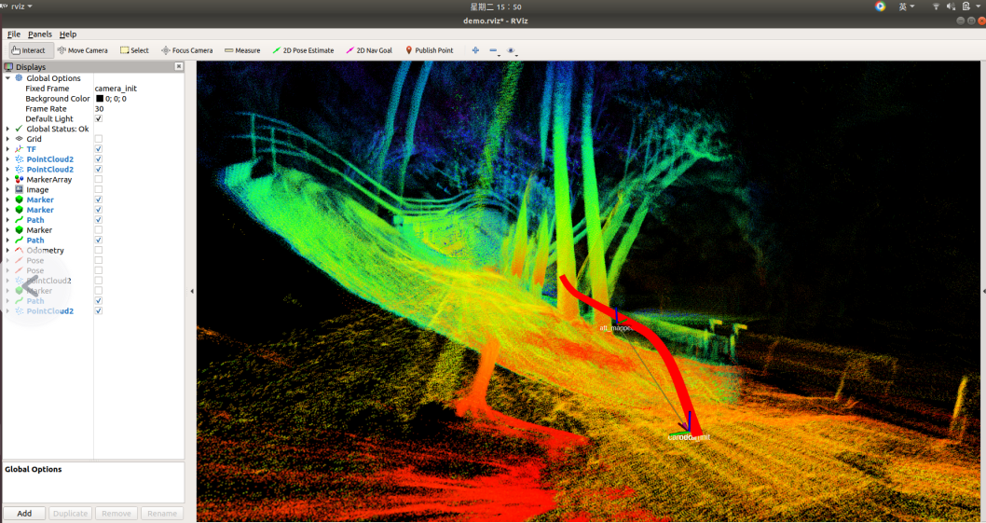

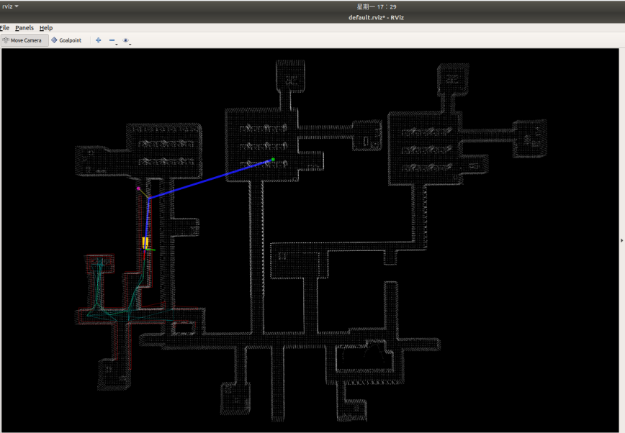

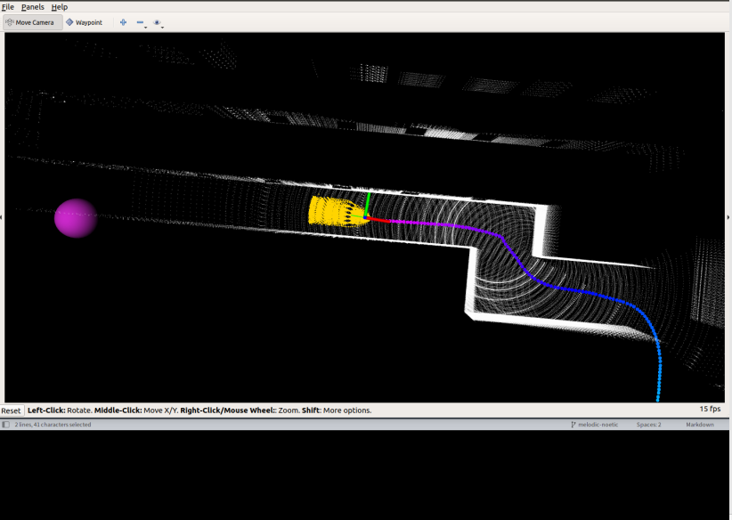

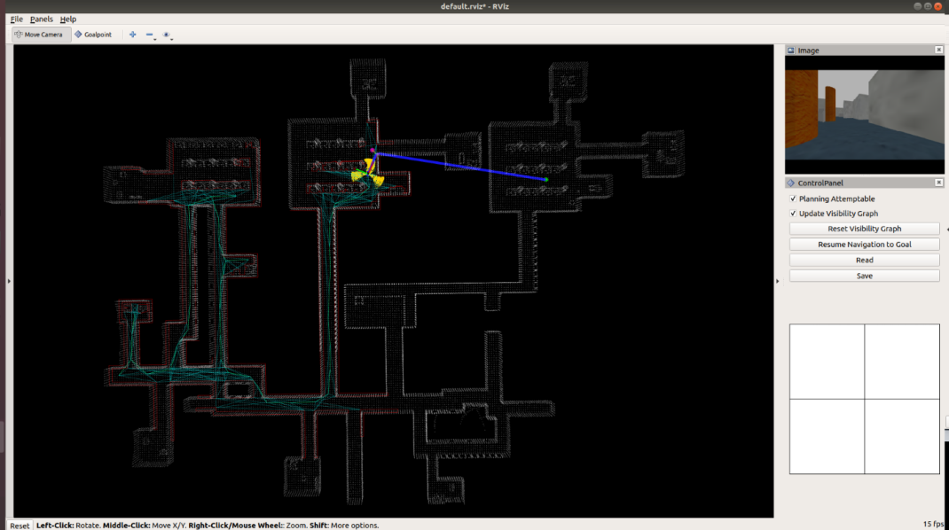

上图展示了无人机仿真飞行的实验，其中，左图为实时的路径规划仿真实验，无人机在迷宫环境下飞行；图片的右侧为无人机上的相机显示的实时照片，无人机在前方飞行的时候，可以被相机精确地作出识别。

5.3无人机室外避障系统设计与验证

**5.3.1** **无人机室外避障系统总体框架**

**5.3.2 无人机室外避障系统搭建**

**5.3.3 软件系统设计**

**（做实验验证到什么程度）**

**识别**

软件系统的运行环境

算法框图

5.4无人机室外避障系统实验与分析

**5.4.1****室外固定障碍物避障策略实验**

**5.4.2室外环境下移动障碍物避障实验**

5.5 本章小结

第六章 总结与展望

6.1 总结

6.2 工作展望

# 参考文献

1. Guilmartin, John F.. "unmanned aerial vehicle". Encyclopedia Britannica, 31 Aug. 2022, https://www.britannica.com/technology/unmanned-aerial-vehicle. Accessed 5 October 2022.
2. Gokul Anandayuvaraj.Drones: The Future Of Business? https://www.forbes.com/sites/ forbesbusinesscouncil/2020/06/08/drones-the-future-of-business/. [Online; accessed 6.10.2021]. 2020.
3. Rajendran S, Srinivas S. Air taxi service for urban mobility: A critical review of recent developments, future challenges, and opportunities[J]. Transportation research part E: logistics and transportation review, 2020, 143: 102090.
4. Shen S, Michael N, Kumar V. Autonomous multi-floor indoor navigation with a computationally constrained MAV[C]//2011 IEEE International Conference on Robotics and Automation. IEEE, 2011: 20-25.
5. Mohta K, Watterson M, Mulgaonkar Y, et al. Fast, autonomous flight in GPS‐denied and cluttered environments[J]. Journal of Field Robotics, 2018, 35(1): 101-120.
6. Liu S, Watterson M, Mohta K, et al. Planning dynamically feasible trajectories for quadrotors using safe flight corridors in 3-d complex environments[J]. IEEE Robotics and Automation Letters, 2017, 2(3): 1688-1695.
7. Zhang J, Chadha R G, Velivela V, et al. P-CAP: Pre-computed alternative paths to enable aggressive aerial maneuvers in cluttered environments[C]//2018 IEEE/RSJ International Conference on Intelligent Robots and Systems (IROS). IEEE, 2018: 8456-8463.
8. Lopez B T, How J P. Aggressive collision avoidance with limited field-of-view sensing[C]//2017 IEEE/RSJ International Conference on Intelligent Robots and Systems (IROS). IEEE, 2017: 1358-1365.
9. Tordesillas J, Lopez B T, Carter J, et al. Real-time planning with multi-fidelity models for agile flights in unknown environments[C]//2019 international conference on robotics and automation (ICRA). IEEE, 2019: 725-731.
10. Zhou B, Gao F, Wang L, et al. Robust and efficient quadrotor trajectory generation for fast autonomous flight[J]. IEEE Robotics and Automation Letters, 2019, 4(4): 3529-3536.
11. Xu W, Zhang F. Fast-lio: A fast, robust lidar-inertial odometry package by tightly-coupled iterated kalman filter[J]. IEEE Robotics and Automation Letters, 2021, 6(2): 3317-3324.
12. Xu W, Cai Y, He D, et al. Fast-lio2: Fast direct lidar-inertial odometry[J]. IEEE Transactions on Robotics, 2022.
13. 简明. 基于点线特征的室内环境双目视觉定位和2D激光雷达建图[D].西南交通大学,2018.
14. 何守印. 基于多传感器融合的无人机自主避障研究[D].北京理工大学,2016.
15. 王消为. 基于激光雷达与双目视觉的移动机器人SLAM技术研究[D].西安建筑科技大学,2018.
16. Majdik A L, Szoke I, Tamas L, et al. Laser and vision based map building techniques for mobile robot navigation[C]//2010 IEEE International Conference on Automation, Quality and Testing, Robotics (AQTR). IEEE, 2010, 1: 1-6.
17. Xie Y, Wang W, Guo J, et al. Edge detection using structured laser pattern and vision for mobile robot navigation[C]//2011 IEEE/ASME International Conference on Advanced Intelligent Mechatronics (AIM). IEEE, 2011: 910-915.
18. 陈炜楠,朱蕾,张宏,林旭滨,管贻生.稀疏视觉SLAM对平面激光雷达传感的稠密化模拟[J].机器人,2018,40(03):273-281.
19. Ahrary A, Tian L, Kamata S I, et al. Navigation of an autonomous sewer inspection robot based on stereo camera images and laser scanner data[J]. International Journal on Artificial Intelligence Tools, 2007, 16(04): 611-625.
20. S.M. LaV alle. Rapidly-exploring random trees: A new tool for path planning. 1998.
21. Maxim Likhachev, Geoffrey J Gordon, and Sebastian Thrun. Ara*: Anytime a* with provable bounds on sub-optimality. In Advances in Neural Information Processing Systems, 2004: 767–774.
22. Siméon T, Laumond J P, Nissoux C. Visibility-based probabilistic roadmaps for motion planning[J]. Advanced Robotics, 2000, 14(6): 477-493.
23. LaValle S M, Kuffner J J. Rapidly-Exploring Random Trees: Progress and Prospects: Steven M. LaValle, Iowa State University, A James J. Kuffner, Jr., University of Tokyo, Tokyo, Japan[J]. Algorithmic and Computational Robotics, 2001: 303-307.
24. 李秀智, 赫亚磊, 孙炎珺, 张祥银, 张晓凡. 基于复合式协同策略的移动机器人自主探索[J]. 机器人, 2021, 43(01): 44-53.
25. Karaman S, Frazzoli E. Sampling-based algorithms for optimal motion planning[J]. The international journal of robotics research, 2011, 30(7): 846-894.
26. Sertac Karaman and Emilio Frazzoli. Sampling-based algorithms for optimal motion planning. The International Journal of Robotics Research, 30:846–894, 2011.
27. 林依凡,陈彦杰,何炳蔚,黄益斌,王耀南.无碰撞检测RRT~*的移动机器人运动规划方法[J].仪器仪表学报,2020,41(10):257-267.
28. Webb D J, Van Den Berg J. Kinodynamic RRT*: Asymptotically optimal motion planning for robots with linear dynamics[C]//2013 IEEE international conference on robotics and automation. IEEE, 2013: 5054-5061.
29. Bry A, Roy N. Rapidly-exploring random belief trees for motion planning under uncertainty[C]//2011 IEEE international conference on robotics and automation. IEEE, 2011: 723-730.
30. Cormen T H, Leiserson C E, Rivest R L, et al. Introduction to algorithms[M]. MIT press, 2022.
31. Dmitri Dolgov, Sebastian Thrun, Michael Montemerlo, and James Diebel. Path planning for autonomous vehicles in unknown semi-structured environments. The International Journal of Robotics Research, 29(5):485–501, 2010.
32. Al-Mutib K, AlSulaiman M, Emaduddin M, et al. D* lite based real-time multi-agent path planning in dynamic environments[C]//2011 third international conference on computational intelligence, modelling & simulation. IEEE, 2011: 170-174.
33. 岳高峰,张萌,沈超,管晓宏.移动机器人导航规划的双向平滑A-star算法[J].中国科学:技术科学,2021,51(04):459-468.
34. Koenig S, Likhachev M. Fast replanning for navigation in unknown terrain[J]. IEEE Transactions on Robotics, 2005, 21(3): 354-363
35. Likhachev M, Gordon G J, Thrun S. ARA*: Anytime A* with provable bounds on sub-optimality[J]. Advances in neural information processing systems, 2003, 16.
36. Harabor D, Grastien A. Online graph pruning for pathfinding on grid maps[C]//Proceedings of the AAAI Conference on Artificial Intelligence. 2011, 25(1): 1114-1119.
37. Maxim Likhachev and Dave Ferguson. Planning long dynamically feasible maneuvers for autonomous vehicles. The International Journal of Robotics Research, 28(8):933–945, 2009.
38. Likhachev M, Ferguson D I, Gordon G J, et al. Anytime Dynamic A*: An Anytime, Replanning Algorithm[C]//ICAPS. 2005, 5: 262-271.
39. Liu S, Atanasov N, Mohta K, et al. Search-based motion planning for quadrotors using linear quadratic minimum time control[C]//2017 IEEE/RSJ international conference on intelligent robots and systems (IROS). IEEE, 2017: 2872-2879.
40. Liu S, Atanasov N, Mohta K, et al. Search-based motion planning for quadrotors using linear quadratic minimum time control[C]//2017 IEEE/RSJ international conference on intelligent robots and systems (IROS). IEEE, 2017: 2872-2879.
41. Mellinger D, Kumar V. Minimum snap trajectory generation and control for quadrotors[C]//2011 IEEE international conference on robotics and automation. IEEE, 2011: 2520-2525.
42. Munos R, Moore A. Variable resolution discretization in optimal control[J]. Machine learning, 2002, 49(2): 291-323.
43. Minsky M. Steps toward artificial intelligence[J]. Proceedings of the IRE, 1961, 49(1): 8-30.
44. Sutton R S, Barto A G. Reinforcement learning: An introduction[M]. MIT press, 2018.
45. Munos R, Moore A. Variable resolution discretization in optimal control[J]. Machine learning, 2002, 49(2): 291-323.
46. Mnih V, Kavukcuoglu K, Silver D, et al. Playing atari with deep reinforcement learning[J]. arXiv preprint arXiv:1312.5602, 2013.
47. Krizhevsky A, Sutskever I, Hinton G E. Imagenet classification with deep convolutional neural networks[J]. Communications of the ACM, 2017, 60(6): 84-90.
48. He K, Zhang X, Ren S, et al. Deep residual learning for image recognition[C]//Proceedings of the IEEE conference on computer vision and pattern recognition. 2016: 770-778.
49. Mnih V, Kavukcuoglu K, Silver D, et al. Playing atari with deep reinforcement learning[J]. arXiv preprint arXiv:1312.5602, 2013.
50. Tai L, Zhang J, Liu M, et al. Socially compliant navigation through raw depth inputs with generative adversarial imitation learning[C]//2018 IEEE International Conference on Robotics and Automation (ICRA). IEEE, 2018: 1111-1117.
51. Tai L, Paolo G, Liu M. Virtual-to-real deep reinforcement learning: Continuous control of mobile robots for mapless navigation[C]//2017 IEEE/RSJ International Conference on Intelligent Robots and Systems (IROS). IEEE, 2017: 31-36.
52. Zhelo O, Zhang J, Tai L, et al. Curiosity-driven exploration for mapless navigation with deep reinforcement learning[J]. arXiv preprint arXiv:1804.00456, 2018.
53. Hwangbo J, Lee J, Dosovitskiy A, et al. Learning agile and dynamic motor skills for legged robots[J]. Science Robotics, 2019, 4(26): eaau5872.
54. Talpaert V, Sobh I, Kiran B R, et al. Exploring applications of deep reinforcement learning for real-world autonomous driving systems[J]. arXiv preprint arXiv:1901.01536, 2019.
55. Milz S, Arbeiter G, Witt C, et al. Visual slam for automated driving: Exploring the applications of deep learning[C]//Proceedings of the IEEE Conference on Computer Vision and Pattern Recognition Workshops. 2018: 247-257.
56. Li J, Yao L, Xu X, et al. Deep reinforcement learning for pedestrian collision avoidance and human-machine cooperative driving[J]. Information Sciences, 2020, 532: 110-124.
57. Chen M, Beutel A, Covington P, et al. Top-k off-policy correction for a REINFORCE recommender system[C]//Proceedings of the Twelfth ACM International Conference on Web Search and Data Mining. 2019: 456-464.
58. Yun S, Choi J, Yoo Y, et al. Action-decision networks for visual tracking with deep reinforcement learning[C]//Proceedings of the IEEE conference on computer vision and pattern recognition. 2017: 2711-2720.
59. Eslami S M A, Jimenez Rezende D, Besse F, et al. Neural scene representation and rendering[J]. Science, 2018, 360(6394): 1204-1210.
60. Wu J, Lu E, Kohli P, et al. Learning to see physics via visual de-animation[J]. Advances in Neural Information Processing Systems, 2017, 30.
61. Mnih V, Kavukcuoglu K, Silver D, et al. Human-level control through deep reinforcement learning[J]. nature, 2015, 518(7540): 529-533.
62. Thrun S, Schwartz A. Issues in using function approximation for reinforcement learning[C] //Proceedings of the 1993 Connectionist Models Summer School Hillsdale, NJ. Lawrence Erlbaum. 1993, 6: 1-9.
63. Hasselt H. Double Q-learning[J]. Advances in neural information processing systems, 2010, 23.
64. Van Hasselt H, Guez A, Silver D. Deep reinforcement learning with double q-learning[C] //Proceedings of the AAAI conference on artificial intelligence. 2016, 30(1).
65. Mnih V, Badia A P, Mirza M, et al. Asynchronous methods for deep reinforcement learning[C] //International conference on machine learning. PMLR, 2016: 1928-1937.
66. Watkins C J C H. Learning from delayed rewards[J]. 1989.
67. Peng J, Williams R J. Incremental multi-step Q-learning[M] //Machine Learning Proceedings 1994. Morgan Kaufmann, 1994: 226-232.
68. Lillicrap T P, Hunt J J, Pritzel A, et al. Continuous control with deep reinforcement learning[J]. arXiv preprint arXiv:1509.02971, 2015.
69. Sallab A E, Abdou M, Perot E, et al. End-to-end deep reinforcement learning for lane keeping assist[J]. arXiv preprint arXiv:1612.04340, 2016.
70. Jaderberg M, Mnih V, Czarnecki W M, et al. Reinforcement learning with unsupervised auxiliary tasks[J]. arXiv preprint arXiv:1611.05397, 2016.
71. Mirowski P, Pascanu R, Viola F, et al. Learning to navigate in complex environments[J]. arXiv preprint arXiv:1611.03673, 2016.
72. Kendall A, Hawke J, Janz D, et al. Learning to drive in a day[C] //2019 International Conference on Robotics and Automation (ICRA). IEEE, 2019: 8248-8254.
73. 卜祥津. 基于深度强化学习的未知环境下机器人路径规划的研究[D].哈尔滨工业大学,2018.
74. 周思雨. 动态环境下多传感器行星车自适应路径规划方法研究[D].哈尔滨工业大学,2019.
75. 单楠.基于深度强化学习的无人车控制策略研究[D].哈尔滨工业大学,2020.
76. 任智, 张栋, 唐硕. 基于强化学习的改进三维A*在线航迹规划[J/OL]. 系统工程与电子技术, 2022: 1-11.
77. 吴健发, 王宏伦, 王延祥, 刘一恒. 无人机反应式扰动流体路径规划[J/OL]. 自动化学报, 2022:1-16.

攻读学位期间所取得的相关科研成果

致 谢